BAB II
KAJIAN LITERATUR

2.1 Konsep dan Teori Dasar
2.1.1 Pengenalan Wajah Berbasis Embedding
Pengenalan wajah (face recognition) adalah proses menentukan identitas seseorang berdasarkan ciri visual wajahnya. Sistem pengenalan wajah modern berbasis deep learning disusun sebagai pipeline bertahap, yaitu deteksi wajah, pemotongan dan penyesuaian ukuran area wajah, ekstraksi ciri menjadi vektor embedding, lalu pencocokan embedding terhadap data acuan [1]. Susunan bertahap ini diperlukan karena setiap tahap menyelesaikan masalah yang berbeda. Deteksi menemukan lokasi wajah, pemotongan menyeragamkan masukan model, ekstraksi ciri mengubah citra menjadi angka yang dapat dibandingkan, dan aturan keputusan menentukan apakah hasil pencocokan dapat diterima. Alur umum tersebut ditunjukkan pada Gambar 2.1.
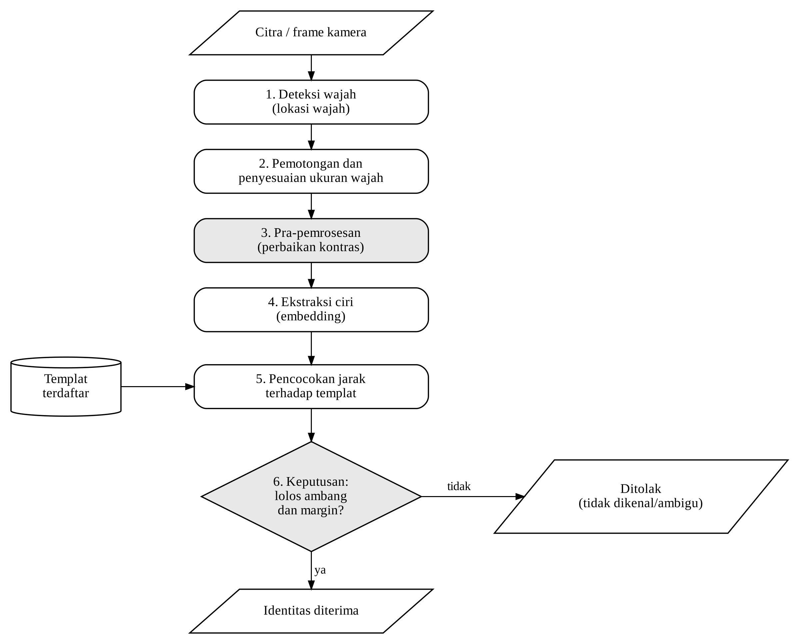
Gambar 2.1 Pipeline Umum Pengenalan Wajah Berbasis Embedding

Embedding adalah vektor berdimensi tetap yang mewakili ciri wajah, sedangkan templat adalah embedding acuan setiap identitas yang dibuat saat registrasi. Model ekstraksi ciri dilatih dengan pendekatan metric learning, yaitu pembelajaran ruang ciri yang menempatkan citra wajah dari orang yang sama berdekatan dan citra dari orang berbeda berjauhan. Pada pendekatan ini perlu dibedakan tiga hal berikut:
- Arsitektur model, misalnya MobileFaceNet, yaitu susunan lapisan jaringan yang mengubah citra wajah menjadi embedding. Arsitektur menentukan ukuran model dan kecepatan inferensinya.
- Fungsi loss, misalnya ArcFace dan AdaFace, yaitu fungsi yang hanya digunakan selama pelatihan untuk memperbarui bobot model. ArcFace menambahkan margin sudut antar-identitas agar batas antar-identitas semakin tegas, sedangkan AdaFace menyesuaikan besar margin tersebut dengan kualitas citra [2]. Fungsi loss tidak dijalankan saat model digunakan.
- Model pre-trained, yaitu arsitektur yang bobotnya telah dilatih oleh pihak lain dengan data dan fungsi loss tertentu, lalu digunakan apa adanya untuk inferensi.
Penelitian ini menggunakan MobileFaceNet pre-trained tanpa pelatihan ulang, sehingga tidak ada fungsi loss yang dijalankan. ArcFace dan AdaFace dibahas karena fungsi loss semacam itulah yang membuat embedding hasil pelatihan dapat dibandingkan menggunakan jarak, bukan karena keduanya diterapkan dalam penelitian ini. Margin sudut pada fungsi loss juga berbeda dari verifikasi margin pada Subbab 2.2.5. Margin sudut bekerja selama pelatihan, sedangkan verifikasi margin adalah aturan keputusan saat pencocokan. Karena identitas dibedakan melalui jarak di ruang ciri, identitas baru cukup ditambahkan sebagai templat tanpa melatih ulang model. Sifat ini membuat pendekatan berbasis embedding sesuai untuk sistem presensi yang daftar siswanya dapat berubah.
2.1.2 Verifikasi, Identifikasi, dan Identifikasi Terbuka
Pengenalan wajah memiliki dua mode. Verifikasi (1:1) mencocokkan satu wajah dengan satu identitas yang diklaim, sedangkan identifikasi (1:N) mencari identitas yang paling sesuai di antara N identitas terdaftar. Identifikasi dibedakan lagi menjadi identifikasi tertutup (closed-set) dan identifikasi terbuka (open-set). Pada identifikasi tertutup, setiap wajah uji dipastikan milik salah satu identitas terdaftar sehingga sistem cukup memilih identitas dengan jarak terkecil. Pada identifikasi terbuka, wajah uji dapat berasal dari orang yang tidak terdaftar, sehingga setiap identitas yang tidak dikenal harus ditolak [3].
Sistem presensi termasuk identifikasi terbuka, karena wajah yang tertangkap kamera belum tentu milik siswa yang terdaftar di kelas tersebut. Su dkk. menunjukkan bahwa model yang unggul pada identifikasi tertutup belum tentu unggul pada identifikasi terbuka, karena kinerjanya juga ditentukan oleh kemampuan memisahkan skor wajah terdaftar dari skor wajah tidak terdaftar melalui ambang [4]. Wajah uji disebut mated apabila pemiliknya terdaftar dan non-mated apabila pemiliknya tidak terdaftar. Wajah mated dapat ditolak (penolakan palsu) atau diterima dengan identitas orang lain (salah identifikasi), sedangkan wajah non-mated dapat diterima sebagai salah satu identitas terdaftar (penerimaan palsu) [4]. Ketiga jenis kesalahan ini menjadi dasar metrik FRR, MIR, dan FAR pada Subbab 2.2.7.
2.1.3 Citra Digital, Luminansi, dan Histogram
Citra digital berwarna disimpan dalam tiga kanal, yaitu merah (R), hijau (G), dan biru (B), dengan nilai intensitas 8 bit pada rentang 0-255. Informasi kecerahan dapat dipisahkan dari informasi warna dengan menghitung kanal luminansi (Y). Koefisien luminansi standar ITU-R BT.601 ditunjukkan pada persamaan (2.1).
$Y=0,299R+0,587G+0,114B$ (2.1)
Perbaikan kontras yang diterapkan hanya pada kanal Y dapat mengurangi pergeseran warna kulit (color shift) dibandingkan pemrosesan setiap kanal RGB secara terpisah, karena perbandingan antarkanal warna dapat dipertahankan ketika warna dibentuk kembali. Namun, warna tidak sepenuhnya tetap, karena batas rentang nilai piksel dan pembulatan dapat mengubah perbandingan tersebut (Subbab 2.2.2).
Histogram citra menyatakan jumlah piksel $n_{k}$ untuk setiap tingkat intensitas $k$. Bentuk histogram menggambarkan kondisi pencahayaan: citra gelap memiliki histogram yang menumpuk pada intensitas rendah, sedangkan citra berkontras rendah memiliki histogram yang sempit. Ekualisasi histogram (Histogram Equalization, HE) meregangkan histogram ke kedua ujung rentang intensitas sehingga kontras citra meningkat [5]. Pemetaan setiap tingkat intensitas dilakukan melalui fungsi distribusi kumulatif pada persamaan (2.2).
$s_{k}=\left(L−1\right)\sum_{j=0}^{k}{\frac{n_{j}}{N}}$ (2.2)
Dimana:
$s_{k}$ = intensitas keluaran untuk tingkat intensitas $k$
$L$ = jumlah tingkat intensitas (256 untuk citra 8 bit)
$n_{j}$ = jumlah piksel dengan intensitas $j$
$N$ = jumlah seluruh piksel pada citra
2.1.4 Pengaruh Kondisi Pencahayaan terhadap Citra Wajah
Variasi pencahayaan mengubah distribusi intensitas piksel pada citra wajah. Model pengenalan wajah berbasis deep learning lebih tahan terhadap perubahan cahaya dibandingkan metode klasik, tetapi model yang unggul pada citra terang dan frontal belum tentu unggul pada citra yang terdegradasi [1]. Wahyudi dkk. melaporkan bahwa pada kondisi low-light berat, akurasi verifikasi wajah turun hingga 85,75%, dan dapat dipulihkan menjadi di atas 98% melalui pra-pemrosesan yang menerapkan koreksi gamma, penskalaan intensitas linear, dan CLAHE secara berurutan [6]. Berdasarkan karakteristik histogramnya, kondisi pencahayaan pada citra wajah dapat dibedakan sebagai berikut:
- Pencahayaan memadai. Wajah tersinari merata sehingga histogram tersebar pada rentang intensitas yang lebar dan detail wajah seperti mata, hidung, dan bibir tampak jelas.
- Low-light (pencahayaan rendah). Cahaya yang diterima kamera sedikit sehingga histogram menumpuk pada intensitas rendah, kontras lokal menurun, dan detail wajah sulit dibedakan [6].
- Backlight (cahaya dari belakang). Sumber cahaya kuat berada di belakang subjek, sehingga latar jauh lebih terang daripada wajah. Dalam satu citra terdapat dua kelompok intensitas yang berjauhan, yaitu latar yang terang dan wajah yang gelap, sehingga perbaikan kontras secara global lebih dipengaruhi oleh area latar daripada area wajah.
Kondisi low-light dan backlight selanjutnya disebut pencahayaan tidak memadai. Pada pencahayaan tidak memadai, embedding wajah yang sama dapat bergeser menjauhi templatnya sehingga risiko penolakan palsu meningkat. Embedding yang bergeser juga dapat mendekati templat orang lain sehingga risiko salah identifikasi dan penerimaan palsu meningkat. Oleh karena itu, pengaruh perbaikan kontras perlu dinilai terpisah untuk setiap kondisi pencahayaan.
2.1.5 Komputasi Tepi dan Inferensi On-Device
Komputasi tepi berbasis kecerdasan artifisial (edge AI) adalah pendekatan yang menjalankan pemrosesan dan analisis data di perangkat tempat data dihasilkan, bukan di pusat data [7]. Pendekatan ini memangkas waktu tunda pengiriman data, tetap berfungsi tanpa jaringan, dan menjaga data sensitif tidak meninggalkan perangkat. Sebagai gantinya, model harus menyesuaikan diri dengan keterbatasan memori, daya komputasi, dan energi perangkat [7].
Oroceo dkk. membandingkan tiga penempatan pengenalan wajah, yaitu di perangkat edge (Jetson Nano) saja, di cloud saja, dan pembagian kerja dengan deteksi wajah di edge serta pengenalan di cloud. Pembagian kerja tersebut menghasilkan laju pemrosesan maksimum sekitar 1,91 kali pemrosesan di cloud saja dan 8,5 kali pemrosesan di edge saja [8]. Hasil ini menunjukkan dua hambatan. Pengiriman frame penuh ke cloud dibatasi oleh jaringan, sedangkan menjalankan seluruh pipeline di perangkat edge menjadi lambat apabila modelnya tidak dirancang ringan. Arsitektur pembagian kerja tetap bergantung pada jaringan, sehingga sistem yang harus berjalan ketika koneksi tidak stabil memerlukan seluruh tahap inferensi di perangkat dengan model yang ringan. Kinerja model di perangkat juga perlu diukur langsung. Prayogo dkk. memperoleh akurasi 85% dengan kecepatan rata-rata 44 milidetik ketika MobileFaceNet dipasang pada aplikasi smartphone [9], jauh di bawah akurasi 99,55% yang dilaporkan untuk MobileFaceNet pada LFW [1], meskipun data pengujian keduanya berbeda. Temuan ini menunjukkan bahwa kinerja sistem on-device perlu diukur langsung di perangkat target.
Dalam penelitian ini, istilah on-device merujuk pada inferensi, yaitu deteksi wajah, pra-pemrosesan, ekstraksi embedding, pencocokan, dan keputusan identitas yang seluruhnya dijalankan di smartphone tanpa server inferensi. Sistem tidak sepenuhnya terlepas dari layanan cloud. Layanan cloud tetap digunakan untuk fungsi di luar proses pengenalan, yaitu autentikasi pengguna, penyimpanan cadangan templat embedding, serta penyimpanan dan sinkronisasi catatan kehadiran. Fungsi tersebut memerlukan koneksi pada saat tertentu, misalnya saat registrasi, saat mengunduh templat sebelum presensi, dan saat sinkronisasi, tetapi tidak diperlukan selama proses pengenalan berlangsung. Citra wajah tidak dikirim ke cloud, dan data biometrik yang disinkronkan hanya berupa embedding. Dengan demikian, klaim on-device dalam penelitian ini terbatas pada proses inferensi pengenalan wajah.

2.2 Metode dan Algoritma
2.2.1 Deteksi Wajah dengan Google ML Kit
Deteksi wajah merupakan tahap pertama yang wajib ada sebelum pengenalan, karena model ekstraksi ciri hanya dapat membandingkan wajah apabila masukannya berupa area wajah yang telah dipisahkan dari latar. Tanpa deteksi, citra kamera berisi latar, tubuh, dan benda lain yang tidak relevan, sehingga embedding tidak lagi mewakili wajah. Google ML Kit Face Detection adalah pustaka deteksi wajah yang menerima citra atau frame kamera dan menghasilkan kotak pembatas (bounding box) setiap wajah, ditambah landmark, kontur, dan klasifikasi ekspresi apabila diaktifkan [10]. Pustaka ini hanya menentukan lokasi wajah dan tidak mengenali identitas, sehingga tahap pengenalan dikerjakan oleh model terpisah.
Cara ML Kit mendeteksi wajah. Alur penggunaan ML Kit untuk mendeteksi wajah pada Android ditunjukkan pada Gambar 2.2 [10]. Pertama, detektor dikonfigurasi melalui FaceDetectorOptions, yaitu mode kinerja, landmark, kontur, klasifikasi, ukuran wajah minimum, dan pelacakan. Kedua, citra masukan disiapkan sebagai objek InputImage dari frame kamera, berkas, buffer, atau bitmap, beserta informasi rotasi dan format citranya. Ketiga, instans detektor diperoleh dengan FaceDetection.getClient(options). Keempat, citra diproses dengan fungsi process(InputImage), dan model deteksi wajah bawaan pustaka dijalankan di perangkat. Kelima, apabila pemrosesan berhasil, ML Kit mengembalikan daftar objek Face (List<Face>), yaitu satu objek untuk setiap wajah yang ditemukan, sedangkan apabila gagal, kegagalan ditangani oleh failure listener.
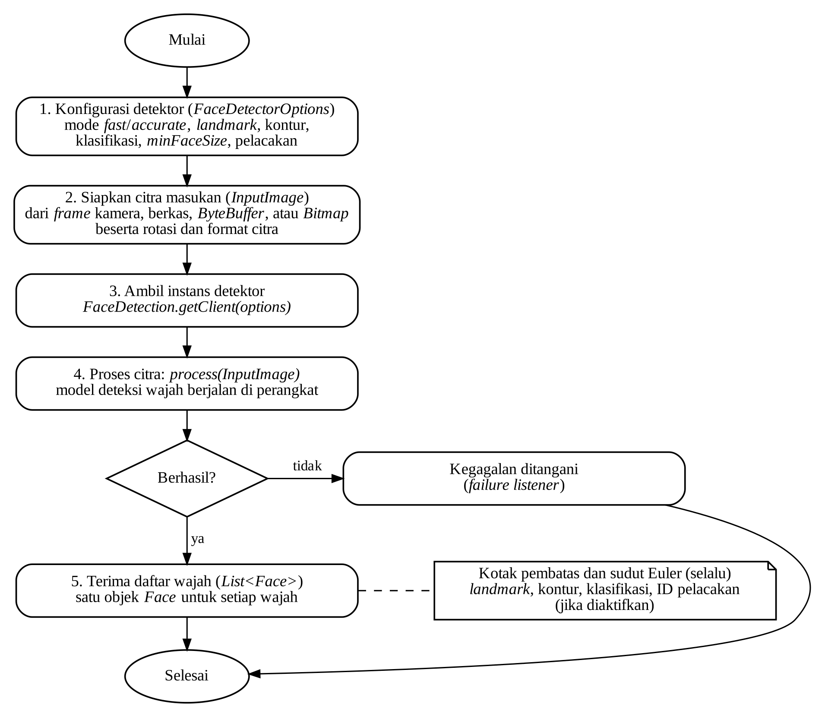
Gambar 2.2 Alur Proses Deteksi Wajah dengan Google ML Kit (Sumber: diolah dari Google [10])

Model deteksi dapat dipaketkan di dalam aplikasi sehingga langsung tersedia, dengan tambahan ukuran aplikasi sekitar 6,9 MB, atau diunduh melalui Google Play Services. Dokumentasi tidak menjelaskan arsitektur model deteksi yang digunakan, sehingga dalam penelitian ini ML Kit diperlakukan sebagai komponen tertutup. Untuk penggunaan real-time, dokumentasi menyarankan mode fast, membatasi frekuensi pemanggilan detektor, dan membuang frame baru ketika detektor masih memproses frame sebelumnya [10]. Setiap objek Face yang dihasilkan dapat memuat informasi berikut, bergantung pada opsi yang diaktifkan [10], [11]:
- Kotak pembatas (bounding box), yaitu posisi dan ukuran wajah pada citra. Informasi ini selalu dihasilkan dan menjadi dasar pemotongan wajah.
- Sudut orientasi kepala (Euler X, Y, dan Z), yaitu besar kemiringan wajah ke atas atau ke bawah, menoleh ke kiri atau ke kanan, dan berputar terhadap kamera.
- Landmark, yaitu titik penting pada wajah seperti mata, dasar hidung, mulut, pipi, dan telinga. Landmark yang dapat dideteksi bergantung pada besar sudut menoleh (Euler Y).
- Kontur, yaitu kumpulan titik yang mengikuti bentuk fitur wajah, dengan total 133 titik, misalnya 36 titik untuk garis oval wajah dan 16 titik untuk setiap mata. Kontur hanya dideteksi pada wajah yang paling menonjol dalam citra.
- Klasifikasi, yaitu nilai keyakinan bahwa mata terbuka dan bahwa wajah tersenyum. Klasifikasi memerlukan landmark dan hanya berlaku pada wajah yang menghadap depan.
- ID pelacakan (tracking ID), yaitu nomor yang sama untuk wajah yang sama pada frame video yang berurutan. Pelacakan ini hanya didasarkan pada posisi dan gerakan wajah, sehingga bukan pengenalan wajah [11].
Contoh keluaran deteksi wajah ML Kit ditunjukkan pada Gambar 2.3. Kotak merah adalah kotak pembatas wajah, sedangkan garis berwarna adalah kontur setiap fitur wajah, misalnya garis oval wajah (FACE_OVAL), alis, mata, bibir, dan hidung, dengan nomor titik pada setiap kontur. Seluruh keluaran tersebut menyatakan lokasi, orientasi, dan bentuk wajah, bukan identitas pemilik wajah.
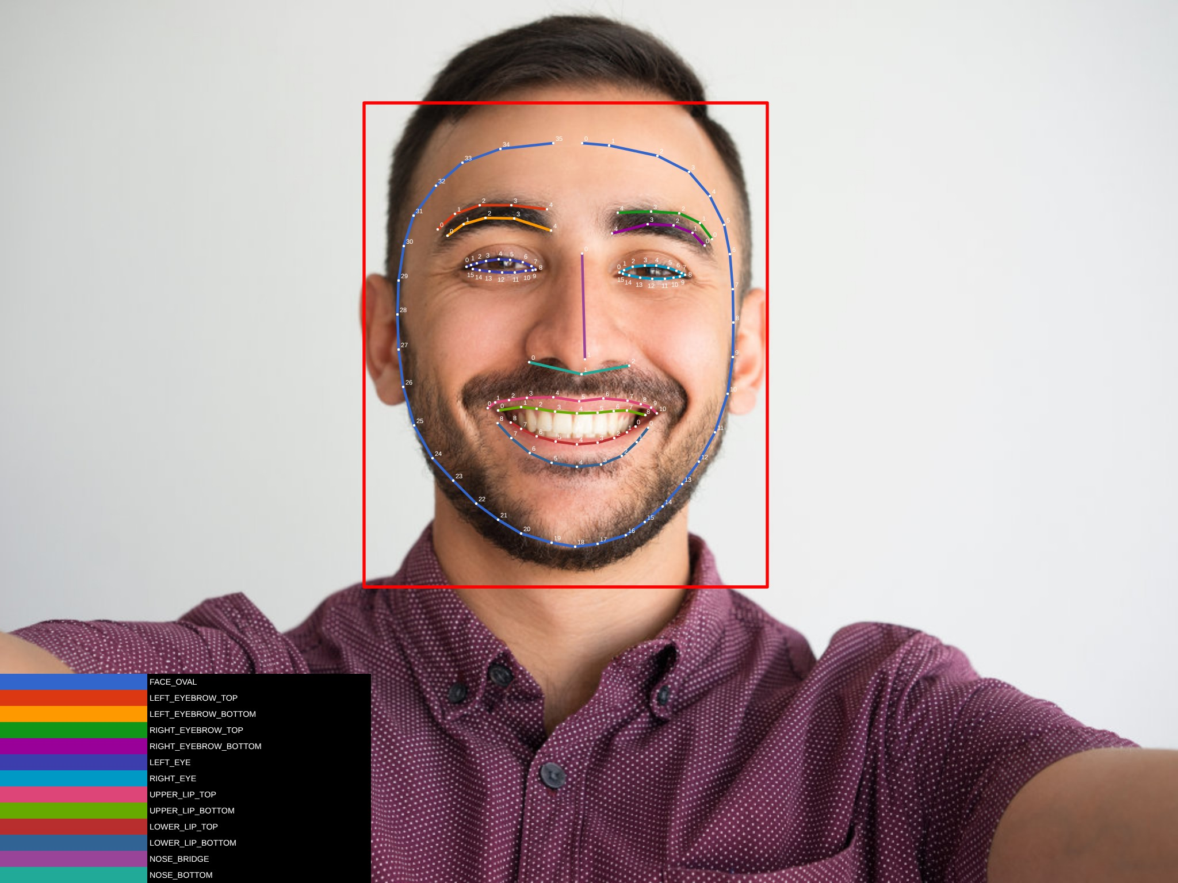
Gambar 2.3 Contoh Hasil Deteksi Wajah dan Kontur Wajah pada Google ML Kit (Sumber: Google [10])

Selain Face Detection, ML Kit menyediakan Face Mesh Detection yang menghasilkan 468 titik tiga dimensi beserta sisi-sisinya, sehingga membentuk jaring segitiga yang menggambarkan geometri wajah [12]. API ini masih berstatus beta, dirancang untuk citra seperti swafoto dengan wajah berjarak sekitar 2 meter dari kamera, dan tidak menyediakan ID pelacakan, orientasi kepala, maupun klasifikasi [12]. Contoh hasil Face Mesh Detection berupa kotak pembatas dan jaring titik wajah pada citra swafoto ditunjukkan pada Gambar 2.4. Penelitian ini menggunakan Face Detection, bukan Face Mesh Detection, karena yang dibutuhkan hanya lokasi wajah untuk pemotongan, bukan geometri tiga dimensi wajah, dan karena Face Detection tidak berstatus beta.
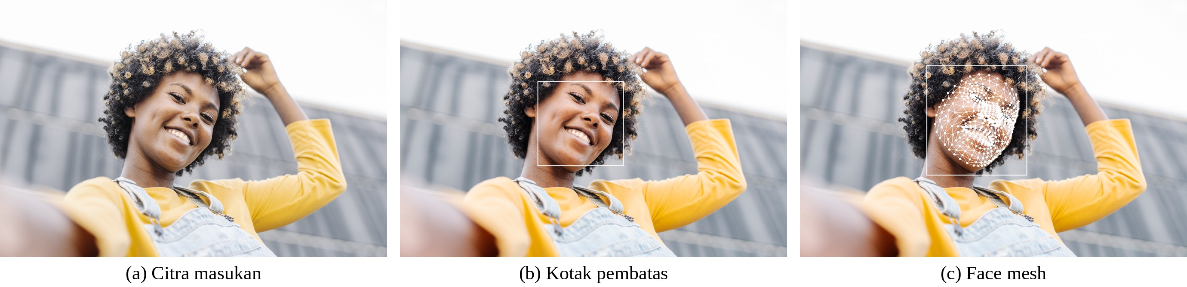
Gambar 2.4 Contoh Hasil Face Mesh Detection pada Google ML Kit: (a) Citra Masukan, (b) Kotak Pembatas, (c) Face Mesh (Sumber: Google [12])

Secara teoretis, ML Kit sesuai untuk sistem presensi on-device karena tiga alasan. Pertama, seluruh API ML Kit berjalan di perangkat sehingga dapat digunakan secara real-time dan tetap tersedia tanpa koneksi internet [13]. Kedua, model deteksi disediakan oleh pustaka, sehingga pengembang tidak perlu melatih dan memelihara model deteksi sendiri. Ketiga, ML Kit menyediakan pilihan yang dapat disesuaikan dengan kebutuhan, yaitu mode kinerja yang mengutamakan kecepatan (fast) atau ketelitian (accurate), ukuran wajah minimum (minFaceSize) yang dinyatakan sebagai rasio lebar kepala terhadap lebar citra, serta opsi landmark, kontur, klasifikasi, dan pelacakan [10]. Pada penelitian ini, opsi landmark, kontur, dan klasifikasi tidak diaktifkan karena yang digunakan hanya kotak pembatas. Dokumentasi ML Kit menyarankan agar setiap wajah yang akan dideteksi berukuran minimal 100×100 piksel di dalam citra [10].
Kotak pembatas hasil deteksi biasanya cukup rapat terhadap wajah. Agar dahi dan dagu tidak terpotong, kotak dapat diperluas dengan padding sebesar $p$ dari ukuran kotak sesuai persamaan (2.3), lalu diubah ukurannya mengikuti ukuran masukan model ekstraksi ciri.
$x′=x−p w, y′=y−p h, w′=\left(1+2p\right) w, h′=\left(1+2p\right) h$ (2.3)
Dimana:
$\left(x,y,w,h\right)$ = koordinat sudut kiri atas, lebar, dan tinggi bounding box hasil deteksi
$p$ = rasio padding
$\left(x′,y′,w′,h′\right)$ = kotak pemotongan setelah diperluas
Keterbatasan ML Kit adalah modelnya bersifat tertutup sehingga tidak dapat dilatih ulang, dan mode fast mengutamakan kecepatan dibandingkan ketelitian pada wajah yang kecil atau miring [10].
2.2.2 Contrast Limited Adaptive Histogram Equalization (CLAHE)
Prinsip. HE global pada persamaan (2.2) menggunakan satu fungsi pemetaan untuk seluruh citra. Akibatnya, area yang sudah terang dapat menjadi terlalu terang, sedangkan detail pada area yang kecil atau gelap tidak terangkat dengan baik. Ekualisasi histogram adaptif (Adaptive Histogram Equalization, AHE) mengatasi hal ini dengan membagi citra menjadi blok kecil yang disebut ubin (tile) dan melakukan ekualisasi pada setiap ubin secara terpisah [5]. Namun, AHE ikut memperkuat derau yang ada pada ubin. CLAHE menambahkan pembatasan kontras: apabila isi suatu bin histogram melebihi batas tertentu (clip limit), kelebihannya dipotong dan dibagikan merata ke bin lain sebelum ekualisasi. Batas antar-ubin kemudian dihaluskan dengan interpolasi bilinear agar tidak muncul artefak kotak [5], [14].
Tujuan. CLAHE bertujuan meningkatkan kontras lokal sehingga detail pada area gelap atau berkontras rendah menjadi lebih jelas, sambil membatasi penguatan derau yang menjadi kelemahan AHE [14]. Pada citra wajah pengemudi, CLAHE menghasilkan MSE lebih rendah (93,90 dibanding 103,92) dan PSNR lebih tinggi (28,41 dibanding 27,97) daripada AHE [15].
Parameter utama. CLAHE memiliki dua parameter utama [5]:
- Ukuran grid ubin (tile grid size), yaitu jumlah ubin pada arah baris dan kolom. Grid yang lebih rapat membuat ekualisasi lebih lokal, tetapi setiap ubin berisi lebih sedikit piksel sehingga histogramnya lebih mudah dipengaruhi derau. Nilai bawaan fungsi createCLAHE pada OpenCV adalah 8×8 [5].
- Batas pemotongan (clip limit), yaitu faktor yang menentukan batas isi bin histogram sebelum dipotong. Nilai yang lebih besar memberi ruang penguatan kontras yang lebih kuat sekaligus risiko penguatan derau yang lebih besar, sedangkan nilai yang lebih kecil membuat hasilnya lebih dekat dengan citra asli. Nilai bawaan fungsi createCLAHE pada OpenCV adalah 40 [5]. Nilai ini bukan batas mutlak isi bin, tetapi faktor pengali terhadap rata-rata isi bin pada satu ubin.
Pada implementasi OpenCV, clip limit $c$ dikalikan dengan rata-rata isi bin pada satu ubin, lalu dibulatkan ke bawah menjadi bilangan bulat dengan nilai minimum 1, sesuai persamaan (2.4) [16]. Kelebihan isi seluruh bin dijumlahkan, lalu dibagikan ulang. Setiap bin mendapat bagian bulat yang sama, dan sisa pembagian ditambahkan satu per satu pada bin yang berjarak sama, sesuai persamaan (2.5) [16]. Fungsi pemetaan setiap ubin kemudian dibentuk dengan persamaan (2.2) dari histogram yang telah dipotong, dengan $N=M$. Intensitas akhir setiap piksel dihitung dengan interpolasi bilinear dari fungsi pemetaan empat ubin yang pusatnya paling dekat dengan piksel tersebut, sesuai persamaan (2.6).
$β=max\left(1, \left\lfloor c⋅\frac{M}{K}\right\rfloor \right)$ (2.4)
Dimana:
$β$ = batas pemotongan setiap bin histogram (bilangan bulat)
$c$ = clip limit
$M$ = jumlah piksel dalam satu ubin
$K$ = jumlah bin histogram (256)
$⌊⋅⌋$ = pembulatan ke bawah
$h′\left(k\right)=min\left(h\left(k\right),β\right)+\left\lfloor \frac{E}{K}\right\rfloor +r\left(k\right), E=\sum_{k=0}^{K−1}{max}\left(0, h\left(k\right)−β\right)$ (2.5)
Dimana:
$h\left(k\right)$, $h′\left(k\right)$ = isi bin ke-$k$ sebelum dan sesudah pemotongan
$E$ = total kelebihan piksel yang dibagikan ulang
$r\left(k\right)$ = tambahan satu piksel dari sisa $E−K⌊E/K⌋$ untuk bin yang mendapat sisa, dan nol untuk bin lainnya
$f\left(x,y\right)=\left(1−a\right)\left(1−b\right) T_{1}+a\left(1−b\right) T_{2}+\left(1−a\right) b T_{3}+a b T_{4}$ (2.6)
Dimana:
$T_{1},T_{2},T_{3},T_{4}$ = hasil pemetaan intensitas piksel menurut ubin kiri atas, kanan atas, kiri bawah, dan kanan bawah
$a$, $b$ = posisi relatif piksel di antara pusat ubin kiri dan kanan serta di antara pusat ubin atas dan bawah (0-1)
Karena $β$ dibulatkan ke bawah, nilai batas yang benar-benar digunakan bergantung pada ukuran ubin. Implementasi di luar OpenCV dapat menggunakan cara pembulatan yang berbeda, sehingga nilai $β$ perlu dilaporkan bersama implementasi yang digunakan.
Apabila CLAHE diterapkan pada kanal luminansi, warna setiap piksel dikembalikan dengan mempertahankan perbandingan kanal aslinya, yaitu $R′=R⋅Y′/Y$, $G′=G⋅Y′/Y$, dan $B′=B⋅Y′/Y$, dengan $Y$ dan $Y′$ adalah luminansi sebelum dan sesudah CLAHE. Secara ideal, cara ini mempertahankan perbandingan antarkanal sehingga yang berubah terutama kecerahan, sedangkan warna kulit cenderung terjaga. Pada citra 8 bit, sifat tersebut hanya berlaku secara pendekatan karena tiga hal. Pertama, apabila $Y′/Y>1$ dan salah satu kanal melampaui 255, nilai kanal tersebut dipotong sehingga perbandingan antarkanal berubah dan warna dapat bergeser, terutama pada area terang. Kedua, pembulatan ke bilangan bulat mengubah perbandingan kanal, terutama pada piksel gelap yang nilainya kecil. Ketiga, piksel dengan $Y=0$ tidak memiliki rasio yang terdefinisi sehingga perlu ditangani tersendiri. Selain itu, perubahan kecerahan yang besar tetap dapat mengubah tampilan warna kulit. Perbedaan HE, AHE, dan CLAHE dirangkum pada Tabel 2.1.
Tabel 2.1 Perbandingan Metode Ekualisasi Histogram
Aspek | HE | AHE | CLAHE
Cakupan pemetaan | Global (satu fungsi) | Lokal per ubin | Lokal per ubin
Pembatasan kontras | Tidak ada | Tidak ada | Ada (clip limit)
Penguatan derau | Dapat terjadi pada area gelap | Tinggi pada ubin berderau | Dibatasi oleh clip limit
Artefak batas ubin | Tidak ada | Mungkin muncul | Diredam interpolasi bilinear
Parameter utama | - | Ukuran ubin | Ukuran grid, clip limit

Contoh histogram. Pengaruh HE dan CLAHE terhadap histogram luminansi citra wajah ditunjukkan pada Gambar 2.5. Citra contoh adalah citra domain publik dari pustaka scikit-image [17] yang dipotong pada area wajah, diubah ukurannya menjadi 112×112 piksel, lalu digelapkan secara buatan untuk meniru kondisi low-light. CLAHE pada contoh ini menggunakan grid 8×8 dan clip limit 2,0. Contoh ini bukan citra siswa dan hanya digunakan sebagai ilustrasi.
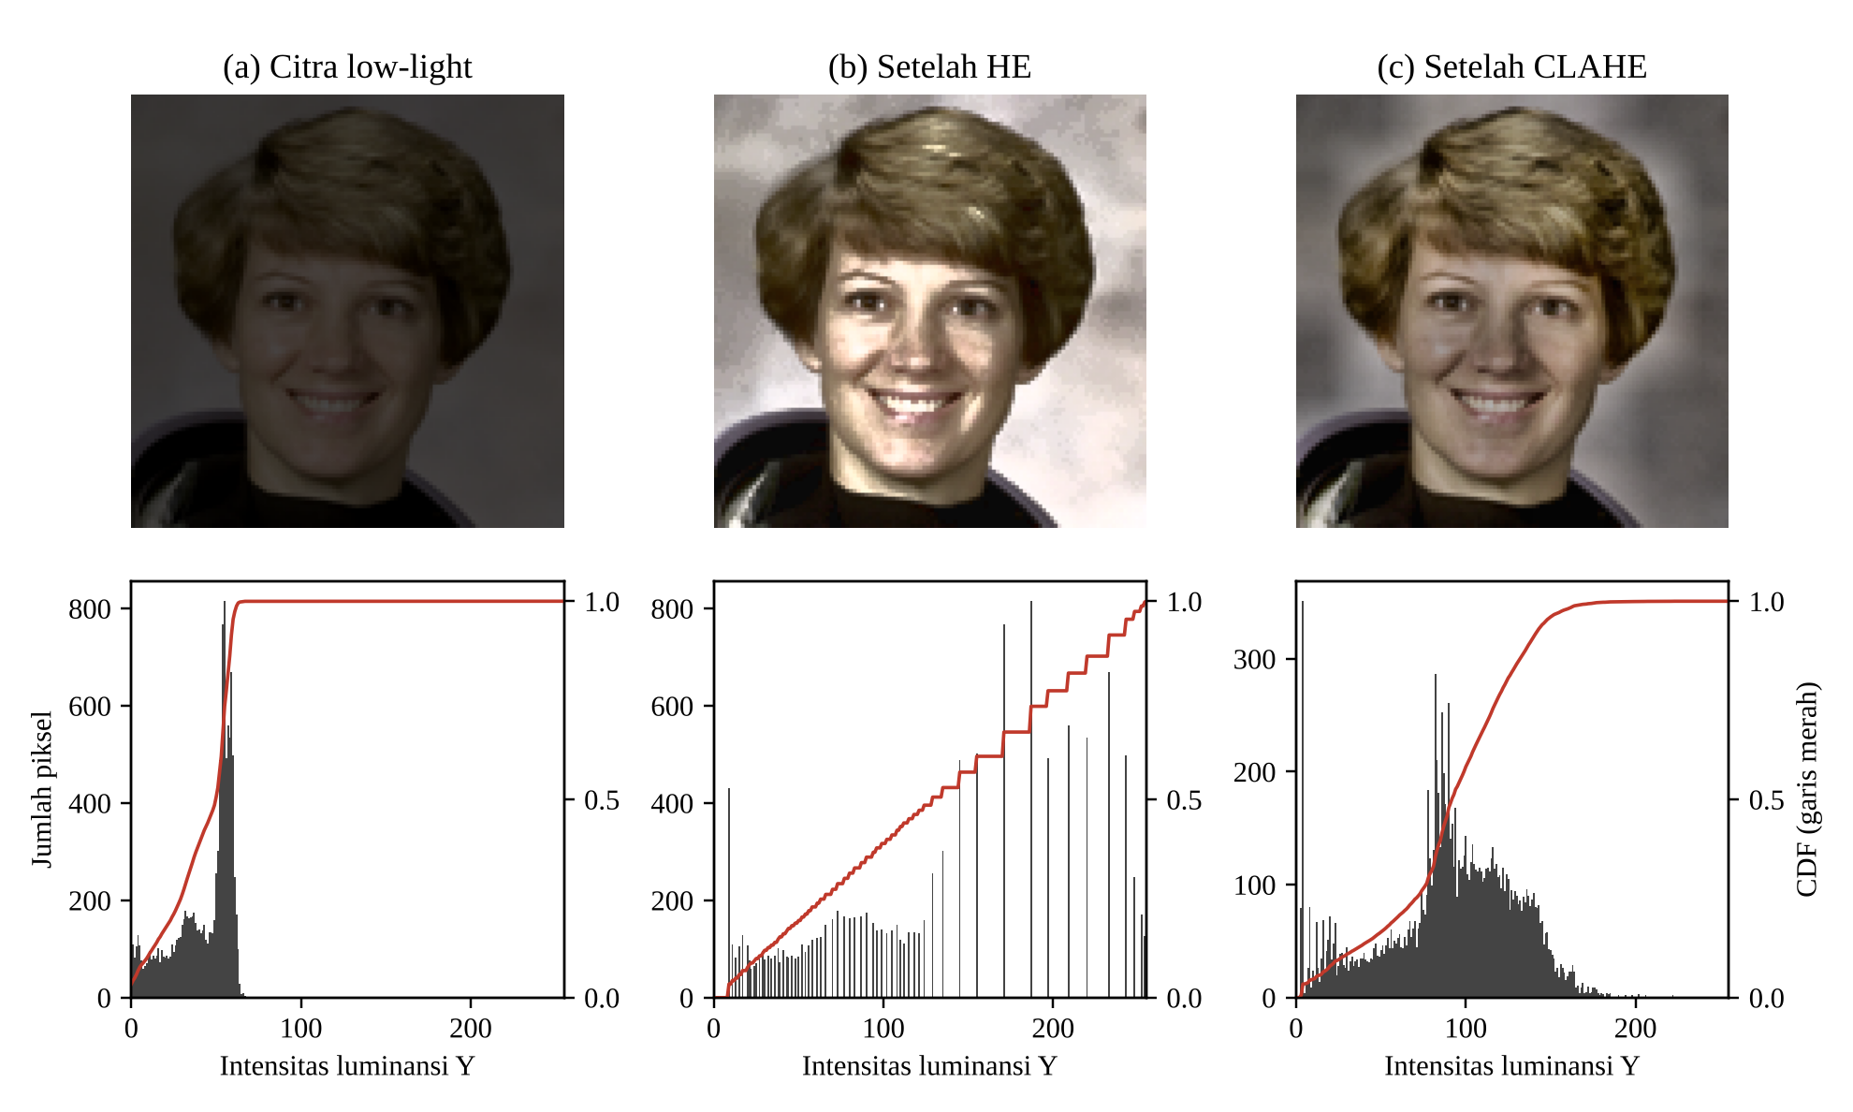
Gambar 2.5 Contoh Citra Wajah Low-Light, Hasil HE, dan Hasil CLAHE beserta Histogram Luminansinya (Sumber: diolah dari citra domain publik [17])

Pada citra low-light (Gambar 2.5a), histogram luminansi menumpuk pada rentang 0-71 dengan rata-rata 41, sehingga detail wajah sulit dibedakan. HE (Gambar 2.5b) meregangkan histogram hingga rentang 9-255 dengan satu fungsi pemetaan untuk seluruh citra. Akibatnya, latar ikut menjadi sangat terang dan histogram tampak bercelah karena hanya 65 tingkat intensitas yang tersisa. CLAHE (Gambar 2.5c) meregangkan histogram secara lebih terbatas hingga rentang 2-222 dengan rata-rata 91. Karena setiap ubin dipetakan tersendiri lalu diinterpolasi, histogram hasil CLAHE lebih halus dengan 197 tingkat intensitas, dan latar tidak menjadi seterang hasil HE. Garis merah pada setiap histogram adalah fungsi distribusi kumulatif (CDF). Pada HE, CDF mendekati garis lurus karena seluruh citra dipetakan dengan persamaan (2.2), sedangkan pada CLAHE bentuk CDF lebih landai karena penguatan kontras dibatasi oleh clip limit.
Kaitan dengan kondisi pencahayaan. Karena CLAHE bekerja dengan meregangkan histogram lokal, besar pengaruhnya bergantung pada kondisi pencahayaan citra, sebagaimana dirangkum pada Tabel 2.2. Pada kondisi low-light, histogram yang menumpuk pada intensitas rendah diregangkan sehingga detail wajah yang tersembunyi dalam bayangan dapat muncul kembali, sedangkan clip limit menahan penguatan derau [5]. Kemampuan ini sejalan dengan temuan bahwa perbaikan citra yang melibatkan CLAHE dapat memulihkan akurasi verifikasi wajah pada kondisi low-light [6]. Pada kondisi backlight, ekualisasi global didominasi oleh latar yang terang, sedangkan CLAHE memproses setiap ubin secara terpisah sehingga area wajah yang gelap mendapat pemetaan sendiri. Pada pencahayaan memadai, histogram sudah tersebar sehingga ruang perbaikan lebih kecil, sementara penguatan kontras tetap dapat memperkuat derau atau tekstur kulit dan menggeser embedding dari templatnya.
Tabel 2.2 Karakteristik Kondisi Pencahayaan dan Respons Teoretis CLAHE
Kondisi | Karakteristik Histogram Wajah | Respons CLAHE yang Diharapkan | Risiko
Memadai | Tersebar pada rentang intensitas yang lebar | Perubahan kecil karena kontras lokal sudah cukup | Penguatan derau atau tekstur yang tidak perlu
Low-light | Menumpuk pada intensitas rendah; kontras lokal rendah | Peregangan histogram lokal memunculkan detail pada area gelap | Derau ikut diperkuat bila clip limit terlalu besar
Backlight | Wajah gelap, latar terang; dua kelompok intensitas berjauhan | Pemetaan per ubin mengangkat area wajah tanpa didominasi latar | Batas wajah dan latar dapat tampak tidak alami

Meskipun secara teoretis menguntungkan pada pencahayaan tidak memadai, pengaruh CLAHE terhadap model deep learning tidak selalu positif. Hayati dkk. menemukan bahwa CLAHE menaikkan akurasi VGG16, InceptionV3, dan EfficientNet, tetapi menurunkan akurasi ResNet34 dari 95,96% menjadi 84,43% pada klasifikasi citra fundus retina [14]. Peningkatan kualitas citra juga belum tentu menghasilkan embedding yang lebih mudah dicocokkan. Oleh karena itu, pengaruh CLAHE terhadap model pengenalan wajah tertentu harus diuji secara empiris pada setiap kondisi pencahayaan, beserta tambahan waktu komputasinya.
2.2.3 MobileFaceNet
Tahap ekstraksi ciri pada sistem on-device memerlukan model yang cukup akurat tetapi tetap ringan, karena perangkat mobile memiliki keterbatasan memori dan daya komputasi [7]. MobileFaceNet adalah keluarga arsitektur convolutional neural network (CNN) yang ringkas dan dioptimalkan untuk verifikasi wajah real-time. Model ini menggunakan kurang dari satu juta parameter, mencapai akurasi 99,55% pada LFW ketika dilatih dengan ArcFace loss, dan memiliki waktu inferensi serendah 18 milidetik pada perangkat mobile [1]. Ukuran yang kecil diperoleh dengan konvolusi depthwise separable dan blok residual bottleneck, yang menekan jumlah operasi dibandingkan konvolusi biasa. Ketika dipasang pada aplikasi smartphone, ukuran model MobileFaceNet sekitar 4,9 MB dengan kecepatan rata-rata 44 milidetik [9].
MobileFaceNet termasuk dalam kelompok model pengenalan wajah efisien yang terus berkembang. PocketNet menekan ukuran model hingga 0,92 juta parameter [18], GhostFaceNets membutuhkan sekitar 60-275 MFLOPs [19], dan EdgeFace mencapai akurasi 99,73% pada LFW dengan 1,77 juta parameter [20]. Kompetisi EFaR 2023 juga menilai model berdasarkan akurasi sekaligus efisiensinya [21]. Perkembangan ini menunjukkan bahwa model berukuran setara MobileFaceNet layak dijalankan pada smartphone.
Model pre-trained menerima masukan dengan nilai piksel yang dinormalisasi. Untuk model yang dilatih pada rentang [−1, 1], normalisasi dilakukan dengan persamaan (2.7). Setelah inferensi, embedding dinormalisasi L2 dengan persamaan (2.8) sehingga panjang vektornya sama dengan satu dan perbandingan antar-embedding hanya bergantung pada arahnya.
$x_{norm}=\frac{x−127,5}{127,5}$ (2.7)
$\hat{e}=\frac{e}{∥e∥_{2}}=\frac{e}{\sqrt{\sum_{i=1}^{D}{e_{i}^{2}}}}$ (2.8)
Dimana:
$x$ = nilai piksel asli (0-255)
$e$ = embedding keluaran model
$D$ = dimensi embedding
Kelebihan MobileFaceNet adalah ukurannya yang kecil, latensinya yang rendah, dan kemampuannya menerima identitas baru tanpa pelatihan ulang. Keterbatasannya, akurasi model ringan umumnya masih di bawah model besar pada benchmark yang sulit, dan model pre-trained belum tentu mewakili karakteristik wajah anak apabila tidak dilatih dengan data serupa.
2.2.4 Jarak Euclidean dan Aturan Ambang Tunggal
Kemiripan dua embedding diukur dengan jarak. Jarak Euclidean menyatakan panjang garis lurus antara dua titik di ruang berdimensi $D$, sesuai persamaan (2.9). Semakin kecil jaraknya, semakin mirip kedua wajah, dan jarak nol berarti kedua embedding identik.
$d\left(a,b\right)=\sqrt{\sum_{i=1}^{D}{{\left(a_{i}−b_{i}\right)}^{2}}}$ (2.9)
Untuk embedding yang telah dinormalisasi L2, setiap vektor terletak pada permukaan bola berjari-jari satu, sehingga jarak Euclidean berhubungan langsung dengan sudut $θ$ antara kedua vektor melalui persamaan (2.10). Dari hubungan ini diperoleh tiga sifat penting. Pertama, jarak Euclidean berada pada rentang 0-2, dengan nilai 0 untuk vektor yang searah dan 2 untuk vektor yang berlawanan arah. Kedua, mengurutkan kandidat berdasarkan jarak Euclidean terkecil menghasilkan urutan yang sama dengan mengurutkan berdasarkan cosine similarity terbesar. Ketiga, karena rentangnya tetap, ambang dan margin dapat dinyatakan dalam satuan jarak yang sama.
$d{\left(\hat{a},\hat{b}\right)}^{2}=2−2cosθ$ (2.10)
Dimana:
$a$, $b$ = dua embedding yang dibandingkan
$θ$ = sudut antara kedua embedding
Pada identifikasi, jarak dihitung antara embedding uji dan templat setiap identitas terdaftar. Apabila satu identitas memiliki lebih dari satu templat, jarak harus dinyatakan pada tingkat identitas, bukan pada tingkat templat. Terdapat dua cara yang umum digunakan. Cara pertama mengambil jarak terkecil dari seluruh templat milik identitas tersebut, yaitu $d_{j}=\min_{t∈T_{j}}d\left(\hat{e},t\right)$, dengan $T_{j}$ adalah himpunan templat identitas $j$. Cara kedua merata-ratakan seluruh templat satu identitas menjadi satu templat pusat (centroid), lalu menghitung jarak ke templat pusat tersebut. Cara kedua digunakan oleh Widyani dkk. dengan lima sampai enam citra registrasi per siswa [22]. Pada kedua cara, setiap identitas hanya menyumbang satu nilai jarak. Apabila setiap identitas hanya memiliki satu templat, kedua cara menghasilkan jarak yang sama dengan persamaan (2.9).
Jarak setiap identitas kemudian diurutkan dari yang terkecil. Identitas dengan jarak terkecil disebut kandidat pertama ($c_{1}$) dengan jarak $d_{1}$, dan identitas dengan jarak terkecil berikutnya disebut kandidat kedua ($c_{2}$) dengan jarak $d_{2}$, sehingga selalu berlaku $d_{1}≤d_{2}$. Kandidat kedua harus merupakan identitas yang berbeda dari kandidat pertama, bukan templat kedua dari identitas yang sama. Pada identifikasi terbuka, kandidat pertama tidak boleh langsung diterima. Kandidat tersebut hanya diterima apabila jaraknya tidak melebihi ambang $τ$, sesuai aturan ambang tunggal pada persamaan (2.11).
${\text{ID}}_{\text{tunggal}}=\left\{\begin{matrix}c_{1}, & d_{1}≤τ \\ \text{ditolak}, & \text{lainnya}\end{matrix}\right.$ (2.11)
Aturan ambang tunggal sederhana dan tidak memerlukan pelatihan pengklasifikasi. Keterbatasannya, aturan ini hanya melihat kandidat pertama. Apabila wajah uji hampir sama dekatnya dengan dua orang, misalnya karena pencahayaan buruk atau kemiripan wajah, aturan ini tetap menerima kandidat pertama meskipun keputusannya meragukan.
2.2.5 Verifikasi Margin
Verifikasi margin menambahkan syarat bahwa kandidat pertama harus cukup jelas terpisah dari kandidat kedua. Gagasan ini berakar pada pengklasifikasi nearest neighbor untuk klasifikasi himpunan terbuka (open-set classification), yang menolak sampel apabila jaraknya ke kelas terdekat tidak cukup berbeda dari jaraknya ke kelas terdekat kedua. Steyn dkk. merumuskan penolakan tersebut berdasarkan rasio jarak ke dua tetangga terdekat dari kelas yang berbeda, karena rasio yang mendekati satu menandakan sampel yang ambigu atau tidak dikenal [23]. Bentuk selisih dapat digunakan sebagai alternatif rasio apabila jarak berada pada rentang tetap, seperti jarak Euclidean pada embedding ternormalisasi L2.
Aturan keputusan dengan verifikasi margin ditunjukkan pada persamaan (2.12). Kandidat $c_{1}$ diterima hanya apabila dua syarat terpenuhi, yaitu $d_{1}≤τ$ dan selisih $d_{2}−d_{1}$ tidak lebih kecil dari margin $δ$.
${\text{ID}}_{\text{margin}}=\left\{\begin{matrix}c_{1}, & d_{1}≤τ ∧ \left(d_{2}−d_{1}\right)≥δ \\ \text{ditolak}, & \text{lainnya}\end{matrix}\right.$ (2.12)
Dimana:
$d_{1}$, $d_{2}$ = jarak ke kandidat pertama dan kandidat kedua ($d_{1}≤d_{2}$)
$τ$ = ambang jarak maksimum agar kandidat dapat diterima
$δ$ = margin, yaitu selisih jarak minimum antara kandidat kedua dan kandidat pertama
Makna persamaan (2.12) dapat dijelaskan sebagai urutan pengambilan keputusan berikut, yang diilustrasikan pada Gambar 2.6:
- Pemeriksaan ambang. Apabila $d_{1}>τ$, wajah dianggap tidak cukup mirip dengan siapa pun sehingga ditolak sebagai wajah tidak dikenal. Pemeriksaan margin tidak diperlukan.
- Pemeriksaan margin. Apabila $d_{1}≤τ$, selisih $d_{2}−d_{1}$ dibandingkan dengan $δ$. Selisih dihitung dari kandidat kedua dikurangi kandidat pertama sehingga nilainya tidak pernah negatif. Selisih yang besar berarti wajah jauh lebih dekat ke kandidat pertama daripada ke kandidat lain, sehingga keputusan meyakinkan. Selisih yang kecil berarti wajah hampir sama dekatnya dengan dua orang, sehingga keputusan dianggap ambigu dan ditolak.
- Penerimaan. Kandidat $c_{1}$ diterima hanya apabila kedua pemeriksaan lolos.
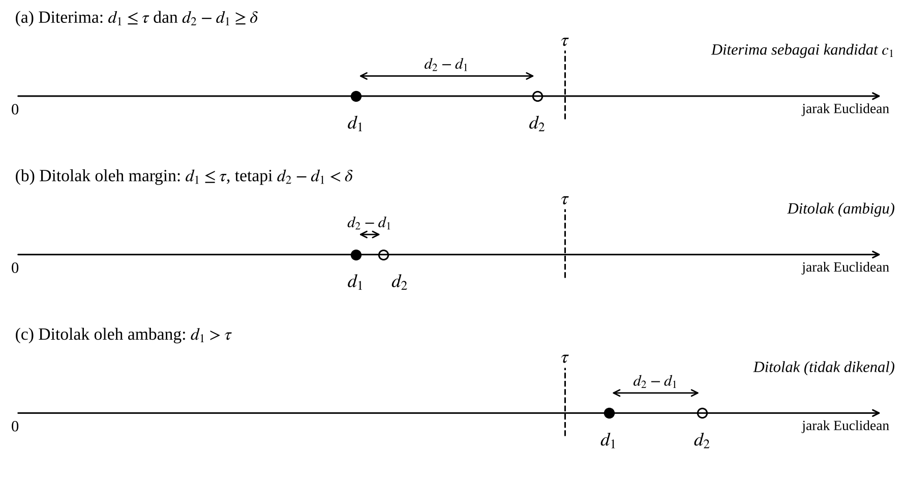
Gambar 2.6 Ilustrasi Aturan Keputusan Ambang dan Verifikasi Margin

Kedua parameter memiliki arah pengaruh yang berlawanan. Nilai $τ$ yang lebih besar membuat sistem lebih longgar karena lebih banyak wajah lolos pemeriksaan ambang, sedangkan nilai $δ$ yang lebih besar membuat sistem lebih ketat karena lebih banyak keputusan dianggap ambigu. Margin $δ=0$ membuat persamaan (2.12) sama dengan aturan ambang tunggal pada persamaan (2.11).
Kedua aturan dapat diterapkan pada nilai $d_{1}$ dan $d_{2}$ yang sama. Setiap keputusan yang diterima oleh aturan margin pasti juga diterima oleh aturan ambang tunggal, tetapi tidak sebaliknya. Akibatnya, verifikasi margin hanya dapat mengubah sebagian keputusan terima menjadi tolak. Perubahan ini dapat menurunkan salah identifikasi dan penerimaan palsu, tetapi juga dapat menaikkan penolakan palsu karena sebagian wajah terdaftar yang sebenarnya dikenali dengan benar ikut ditolak. Dengan demikian, verifikasi margin perlu dinilai sebagai pertukaran (trade-off) antara ketiga jenis kesalahan, bukan sebagai perbaikan pada seluruh metrik.
2.2.6 Penentuan Ambang dan Margin
Ambang $τ$ menentukan keseimbangan antara dua jenis kesalahan. Semakin besar $τ$, semakin banyak wajah yang diterima, sehingga penerimaan palsu naik dan penolakan palsu turun. Sebaliknya, semakin kecil $τ$, penerimaan palsu turun tetapi penolakan palsu naik. Titik ketika keduanya sama disebut equal error rate (EER). Pada sistem yang lebih mengutamakan pencegahan penerimaan palsu, titik operasi dipilih pada tingkat penerimaan palsu yang lebih rendah daripada EER [24].
Pada identifikasi terbuka, Su dkk. menetapkan ambang dari sebaran skor wajah non-mated, yaitu skor kandidat pertama untuk wajah yang tidak terdaftar. Ambang dipilih agar tingkat penerimaan palsu tidak melebihi nilai sasaran, lalu tingkat penolakan palsu dilaporkan pada ambang yang sama [4]. Apabila sampel non-mated pada data kalibrasi sedikit, sasaran FAR 0% berisiko membuat ambang terlalu ketat, karena nilainya hanya ditentukan oleh satu atau dua sampel non-mated yang kebetulan paling mirip dengan identitas terdaftar. Ambang seperti itu terlalu menyesuaikan diri dengan data kalibrasi (overfit), sehingga penolakan palsu pada data uji dapat melonjak. Oleh karena itu, sasaran FAR perlu disertai batas toleransi FRR pada data kalibrasi, dan sasaran FAR boleh dilonggarkan secara terbatas apabila batas toleransi FRR tidak dapat dipenuhi. Sebaran jarak kandidat pertama untuk wajah mated dan non-mated pada data kalibrasi juga perlu diperiksa, agar posisi ambang terhadap kedua sebaran tersebut dapat dinilai. Prinsip serupa berlaku untuk margin: nilai $δ$ ditentukan dari sebaran selisih $d_{2}−d_{1}$ dengan mempertimbangkan kenaikan penolakan palsu yang ditimbulkannya.
Ambang dan margin harus ditetapkan dari data yang terpisah dari data pengujian. Apabila ambang dipilih dari data uji, nilainya disesuaikan dengan data yang sama yang kemudian digunakan untuk mengukur kinerja, sehingga kinerja yang dilaporkan lebih baik daripada kinerja sebenarnya [25]. Oleh karena itu, citra wajah dibagi menjadi tiga bagian yang tidak saling tumpang tindih:
- Data registrasi, yaitu citra untuk membentuk templat setiap identitas terdaftar.
- Data kalibrasi, yaitu citra yang hanya digunakan untuk memilih $τ$, $δ$, dan parameter keputusan lainnya. Data ini harus memuat wajah mated dan non-mated, karena ambang ditentukan dari sebaran skor wajah yang tidak terdaftar [4], sedangkan pengaruh margin dinilai dari kenaikan penolakan wajah yang terdaftar.
- Data uji, yaitu citra yang hanya digunakan untuk mengukur kinerja setelah seluruh parameter ditetapkan. Data uji tidak digunakan untuk memilih maupun mengubah parameter.
Pemisahan tersebut hanya bermakna apabila setiap bagian memiliki citra yang cukup untuk setiap orang dan setiap kondisi pencahayaan. Rancangan jumlah citra pada penelitian ini ditunjukkan pada Tabel 2.3, dengan 25 siswa terdaftar dan 5 siswa tidak terdaftar. Rincian prosedur pengambilannya dijelaskan pada Bab III.
Tabel 2.3 Rancangan Jumlah Citra per Orang dan per Kondisi Pencahayaan
Bagian Data | Kegunaan | Per Siswa Terdaftar | Per Siswa Tidak Terdaftar | Memadai | Low-light | Backlight | Total
Registrasi | Membentuk templat | 1 (memadai) | 0 | 25 | 0 | 0 | 25
Kalibrasi | Menetapkan $τ$, $δ$, dan konfigurasi terbaik | 2 (1 memadai, 1 tidak memadai) | 4 (2 memadai, 1 low-light, 1 backlight) | 35 | 18 | 17 | 70
Uji | Mengukur FAR, FRR, MIR, dan latensi | 10 (5 memadai, 5 tidak memadai) | 10 (5 memadai, 5 tidak memadai) | 150 | 75 | 75 | 300
Jumlah | - | 13 | 14 | 210 | 93 | 92 | 395

Kecukupan rancangan tersebut dinilai dari tiga sisi. Pertama, ketiga bagian tidak tumpang tindih, karena setiap citra hanya digunakan pada satu bagian dan citra kalibrasi serta citra uji diambil pada hari yang berbeda. Kedua, setiap orang terwakili pada setiap bagian dan kedua kategori pencahayaan. Setiap siswa memiliki citra kalibrasi memadai dan tidak memadai, serta 5 citra uji memadai dan 5 citra uji tidak memadai, sehingga FRR dan MIR juga dapat dihitung per siswa. Siswa tidak terdaftar diambil 4 citra kalibrasi, bukan 2, agar jumlah citra non-mated yang menjadi dasar penetapan ambang tidak terlalu sedikit. Ketiga, untuk setiap skenario dan setiap kategori pencahayaan, data uji memuat 125 percobaan mated dan 25 percobaan non-mated. Dengan jumlah tersebut, satu kesalahan mengubah FRR atau MIR sebesar 0,8 poin persentase dan mengubah FAR sebesar 4 poin persentase. Resolusi ini cukup untuk membandingkan FRR dan MIR antarskenario, tetapi kasar untuk FAR. Apabila tidak ada penerimaan palsu pada 50 percobaan non-mated, batas atas satu sisi selang kepercayaan 95% untuk FAR masih sekitar 5,8%, yang diperoleh dari $1−0,{05}^{1/50}$. Oleh karena itu, jumlah citra non-mated, yaitu 20 pada data kalibrasi dan 50 pada data uji, merupakan keterbatasan yang perlu disertakan ketika FAR dilaporkan.
Karena model pre-trained tidak dilatih ulang, data latih tidak diperlukan. Data kalibrasi menggantikan peran data validasi pada pelatihan model, yaitu sebagai tempat memilih parameter tanpa menyentuh data uji. Kinerja pada data kalibrasi tidak dilaporkan sebagai kinerja akhir, karena parameter dipilih agar sesuai dengan data tersebut.
2.2.7 Metrik Evaluasi Identifikasi Terbuka
Kinerja identifikasi terbuka dinilai dari jenis kesalahannya, bukan dari satu angka keberhasilan. ISO/IEC 19795-1 menetapkan kerangka pengujian kinerja biometrik yang memisahkan kesalahan penerimaan dan kesalahan penolakan [24]. Pada identifikasi terbuka terdapat tiga jenis kesalahan sebagaimana dijelaskan pada Subbab 2.1.2, sehingga digunakan tiga metrik yang saling melengkapi, yaitu FAR, FRR, dan MIR. Pemetaan setiap keluaran ke metrik tersebut ditunjukkan pada Tabel 2.4.
Tabel 2.4 Keluaran Identifikasi Terbuka dan Metrik Kesalahan
Asal Wajah Uji | Keluaran Sistem | Jenis Kesalahan | Metrik
Terdaftar (mated) | Diterima dengan identitas yang benar | Tidak ada kesalahan | -
Terdaftar (mated) | Diterima dengan identitas orang lain | Salah identifikasi | MIR
Terdaftar (mated) | Ditolak, termasuk wajah tidak terdeteksi | Penolakan palsu | FRR
Tidak terdaftar (non-mated) | Diterima sebagai salah satu identitas | Penerimaan palsu | FAR
Tidak terdaftar (non-mated) | Ditolak, termasuk wajah tidak terdeteksi | Tidak ada kesalahan | -

Wajah yang tidak terdeteksi diperlakukan sama pada ketiga metrik. Percobaan tersebut tetap dihitung pada penyebut, dan keluarannya dianggap ditolak karena sistem tidak menghasilkan identitas. Untuk wajah terdaftar, kegagalan deteksi dihitung sebagai penolakan palsu. Untuk wajah tidak terdaftar, kegagalan deteksi tidak dihitung sebagai kesalahan. Dengan definisi ini, FAR, FRR, dan MIR merupakan metrik tingkat sistem yang mencakup tahap deteksi. ISO/IEC 19795-1 juga membedakan kesalahan pada tingkat algoritma pencocokan dari kesalahan pada tingkat sistem yang turut memperhitungkan kegagalan akuisisi (failure to acquire) [24]. Agar kegagalan deteksi tidak tercampur dengan kesalahan pengenalan identitas, jumlah wajah yang tidak terdeteksi perlu dilaporkan terpisah.
False acceptance rate (FAR) adalah proporsi wajah tidak terdaftar yang diterima sebagai salah satu identitas terdaftar, sesuai persamaan (2.13). FAR mengukur seberapa sering orang yang tidak berhak diterima sebagai orang lain. Pada sistem presensi, FAR yang tinggi berarti siswa terdaftar dapat tercatat hadir padahal yang dipindai adalah orang lain.
$\text{FAR}=\frac{N_{\text{FA}}}{N_{\text{non-mated}}}×100\%$ (2.13)
False rejection rate (FRR) adalah proporsi wajah terdaftar yang ditolak, sesuai persamaan (2.14). FRR mengukur seberapa sering orang yang berhak gagal dikenali, termasuk karena wajahnya tidak terdeteksi. Pada sistem presensi, FRR yang tinggi berarti guru harus lebih sering mencatat kehadiran secara manual.
$\text{FRR}=\frac{N_{\text{FR}}}{N_{\text{mated}}}×100\%$ (2.14)
Misidentification rate (MIR) adalah proporsi wajah terdaftar yang diterima dengan identitas orang lain, sesuai persamaan (2.15). MIR mengukur kesalahan yang paling merugikan pada presensi, karena satu salah identifikasi sekaligus membuat siswa yang dipindai tidak tercatat dan siswa lain tercatat hadir. Salah identifikasi tidak dihitung sebagai penolakan, sehingga MIR dan FRR selalu dilaporkan terpisah.
$\text{MIR}=\frac{N_{\text{MI}}}{N_{\text{mated}}}×100\%$ (2.15)
Dimana:
$N_{\text{FA}}$ = jumlah wajah tidak terdaftar yang diterima sebagai identitas terdaftar mana pun
$N_{\text{FR}}$ = jumlah wajah terdaftar yang ditolak, termasuk yang tidak terdeteksi
$N_{\text{MI}}$ = jumlah wajah terdaftar yang diterima dengan identitas orang lain
$N_{\text{mated}}$, $N_{\text{non-mated}}$ = jumlah seluruh percobaan wajah terdaftar dan wajah tidak terdaftar, termasuk yang tidak terdeteksi
Setiap wajah terdaftar hanya dapat berakhir pada salah satu dari tiga keluaran, yaitu dikenali benar, salah identifikasi, atau ditolak (termasuk tidak terdeteksi). Karena itu, persentase wajah terdaftar yang dikenali benar sama dengan 100% − FRR − MIR, sehingga penurunan satu jenis kesalahan selalu perlu dibaca bersama perubahan jenis kesalahan lainnya.
Dalam penelitian ini, istilah kinerja pengenalan wajah merujuk pada ketiga metrik tersebut, yaitu FAR, FRR, dan MIR. Ketiganya selalu dihitung dengan penyebut yang sama, yaitu seluruh percobaan non-mated untuk FAR dan seluruh percobaan mated untuk FRR dan MIR, termasuk percobaan yang wajahnya tidak terdeteksi. Latensi tidak termasuk kinerja pengenalan, tetapi dilaporkan terpisah sebagai kinerja waktu.
Selain kesalahan keputusan, sistem on-device juga dinilai dari latensinya. Latensi end-to-end, yang pada rumusan masalah disebut latensi pemrosesan dan pada Bab III disebut latensi pengenalan, adalah waktu sejak citra diterima sampai keputusan identitas keluar, yang merupakan jumlah waktu seluruh tahap pipeline pada Gambar 2.1, sesuai persamaan (2.16). Latensi ini hanya mencakup proses pengenalan wajah dan berbeda dari waktu penyimpanan atau sinkronisasi data kehadiran.
$T_{e2e}=T_{\text{deteksi}}+T_{\text{praproses}}+T_{\text{CLAHE}}+T_{\text{embedding}}+T_{\text{pencocokan}}$ (2.16)
Dimana:
$T_{\text{deteksi}}$ = waktu deteksi wajah
$T_{\text{praproses}}$ = waktu decode citra, pemotongan, dan penyesuaian ukuran wajah
$T_{\text{CLAHE}}$ = waktu CLAHE; bernilai nol apabila CLAHE tidak diterapkan
$T_{\text{embedding}}$ = waktu normalisasi masukan, inferensi model, dan normalisasi L2
$T_{\text{pencocokan}}$ = waktu perhitungan jarak dan penerapan aturan keputusan
Ringkasan peran setiap komponen dalam pipeline beserta alasan teoretis pemilihannya disajikan pada Tabel 2.5. Tabel tersebut memisahkan deteksi wajah, yang hanya menentukan lokasi wajah, dari pengenalan identitas, yang menentukan siapa pemilik wajah melalui ekstraksi ciri, pencocokan, dan aturan keputusan.
Tabel 2.5 Ringkasan Komponen Deteksi dan Pengenalan Wajah
Fungsi | Tahap | Komponen | Alasan Teoretis Pemilihan | Keterbatasan
Deteksi wajah (lokasi) | Deteksi | Google ML Kit | Berjalan di perangkat, real-time, tersedia tanpa koneksi [13] | Model tertutup, tidak dapat dilatih ulang
Pengenalan identitas | Pra-pemrosesan | CLAHE pada kanal Y | Meningkatkan kontras lokal dengan penguatan derau yang dibatasi [5] | Pengaruh terhadap embedding bergantung model dan kondisi cahaya
Pengenalan identitas | Ekstraksi ciri | MobileFaceNet | Kurang dari 1 juta parameter, cepat di perangkat mobile [1] | Akurasi di bawah model besar
Pengenalan identitas | Pencocokan | Jarak Euclidean, ambang tunggal | Menolak wajah tidak dikenal pada identifikasi terbuka [3] | Tidak menangani kandidat ambigu
Pengenalan identitas | Keputusan | Verifikasi margin | Menolak keputusan ambigu berdasarkan jarak kandidat pertama dan kedua [23] | Dapat menaikkan FRR

2.3 Teknologi Pendukung Sistem
2.3.1 Flutter dan Dart
Flutter adalah toolkit antarmuka lintas platform yang memungkinkan satu basis kode digunakan untuk berbagai sistem operasi, sambil tetap dapat mengakses layanan platform secara langsung. Untuk rilis, aplikasi Flutter dikompilasi langsung menjadi kode mesin, misalnya instruksi ARM pada smartphone [26]. Sifat ini penting untuk pengenalan wajah on-device, karena pra-pemrosesan citra seperti CLAHE dapat ditulis dalam Dart dan dijalankan sebagai kode mesin tanpa bergantung pada pustaka pengolahan citra eksternal.
2.3.2 LiteRT (TensorFlow Lite)
LiteRT, yang sebelumnya bernama TensorFlow Lite, adalah mesin inferensi on-device dari Google untuk menjalankan model machine learning di platform edge, termasuk Android. Model disimpan dalam format FlatBuffers yang ringkas dengan ekstensi .tflite, dan inferensi berjalan sepenuhnya di perangkat dengan dukungan akselerasi perangkat keras [27]. Format ini memungkinkan model seperti MobileFaceNet dipaketkan di dalam aplikasi dan dijalankan tanpa server.
2.3.3 Hive
Hive adalah basis data key-value yang ringan dan cepat, ditulis sepenuhnya dalam Dart, tanpa dependensi native, dan memiliki fitur enkripsi bawaan [28]. Karakteristik ini sesuai untuk menyimpan salinan templat embedding di perangkat, sehingga pencocokan tetap dapat dilakukan tanpa koneksi, sementara data biometrik yang tersimpan di perangkat tetap terlindungi oleh enkripsi.
2.3.4 Cloud Firestore dan Firebase Authentication
Cloud Firestore adalah basis data dokumen NoSQL di cloud yang menyimpan data dalam koleksi dan dokumen serta menyinkronkannya antarperangkat [29]. Firestore memiliki fitur offline persistence yang menyimpan salinan data yang sedang digunakan aplikasi di perangkat. Selama tidak ada koneksi, aplikasi tetap dapat membaca dan menulis data tersebut, lalu perubahan disinkronkan ke server ketika perangkat terhubung kembali. Fitur ini aktif secara bawaan pada Android [30]. Firebase Authentication melengkapi Firestore dengan pengelolaan akun pengguna, sehingga akses data dapat dibatasi berdasarkan peran pengguna [29]. Kedua layanan ini tidak terlibat dalam proses pengenalan wajah. Perannya terbatas pada autentikasi, penyimpanan cadangan templat, serta penyimpanan dan sinkronisasi catatan kehadiran.
Peran setiap teknologi dalam arsitektur sistem dirangkum pada Tabel 2.6.
Tabel 2.6 Peran Teknologi Pendukung
Teknologi | Peran dalam Arsitektur | Alasan Pemilihan
Flutter & Dart [26] | Kerangka kerja aplikasi dan bahasa pemrograman | Satu basis kode; dikompilasi ke kode mesin ARM
Google ML Kit [10] | Deteksi wajah | Berjalan di perangkat dan tersedia tanpa koneksi
LiteRT [27] | Menjalankan model ekstraksi ciri | Format .tflite ringkas; inferensi sepenuhnya di perangkat
Hive [28] | Penyimpanan lokal templat embedding | Ringan, tanpa dependensi native, enkripsi bawaan
Cloud Firestore [29] | Penyimpanan cadangan templat serta sinkronisasi catatan kehadiran; tidak digunakan untuk inferensi | Offline persistence bawaan pada Android [30]
Firebase Authentication [29] | Autentikasi dan hak akses pengguna | Pembatasan akses berdasarkan akun dan peran

2.3.5 Pelindungan Data Biometrik Anak
Data wajah siswa sekolah dasar termasuk data biometrik sekaligus data anak. Pasal 4 ayat (2) Undang-Undang Nomor 27 Tahun 2022 tentang Pelindungan Data Pribadi menggolongkan keduanya sebagai data pribadi yang bersifat spesifik, sedangkan Pasal 25 mewajibkan pemrosesan data pribadi anak mendapat persetujuan orang tua dan/atau wali [31]. Konsekuensinya, sistem presensi berbasis wajah untuk siswa harus dirancang agar hanya memproses data siswa yang telah mendapat persetujuan, membatasi pihak yang dapat mengakses data, dan tidak menyimpan data melebihi keperluannya.

2.4 Analisis Kajian Literatur
Analisis telah dilakukan terhadap lima belas penelitian yang terbit pada 2022-2026. Penelitian tersebut dikelompokkan ke dalam empat tema, yaitu:
- Arsitektur komputasi untuk pengenalan wajah.
- Model pengenalan wajah ringan dan penerapannya di perangkat.
- Pra-pemrosesan perbaikan kontras.
- Sistem presensi berbasis wajah.
Matriks pemetaan dan ringkasan dari literatur terkait tersebut disajikan secara rinci pada Tabel 2.7.

Tabel 2.7 Matriks Sintesis Literatur Terdahulu
No | Peneliti (Tahun) | Metode | Data/Konteks | Hasil Utama | Keterbatasan | Posisi Penelitian Ini
1 | Oroceo dkk. (2022) [8] | Deteksi di edge (Jetson Nano), pengenalan di cloud | Video real-time; edge dan PC cloud terhubung jaringan nirkabel (TCP/IP) | FPS maksimum edge-cloud ±1,91× cloud saja dan 8,5× edge saja | Tetap bergantung pada jaringan dan server; bukan smartphone | Seluruh inferensi di smartphone tanpa server
2 | Boutros dkk. (2022) [18] | PocketNet: neural architecture search dan knowledge distillation | Sembilan benchmark (mis. IJB-C, MegaFace) | Model terkecil (PocketNetS-128) 0,92 juta parameter; kompetitif terhadap model kompak hingga 4 juta parameter | Hanya benchmark; tanpa uji di ponsel dan tanpa pra-pemrosesan cahaya | Model ringan di ponsel pada citra kelas nyata
3 | Alansari dkk. (2023) [19] | GhostFaceNets (Ghost module) dan ArcFace loss | MS-Celeb-1M yang dimurnikan (latih) dan benchmark verifikasi | ±60-275 MFLOPs; hasil terbaik pada benchmark yang diuji | Belum diuji pada aplikasi dengan variasi cahaya lapangan | Model ringan pada kondisi lapangan dengan dan tanpa CLAHE
4 | Kolf dkk. (2023) [21] | Kompetisi pengenalan wajah efisien (17 submisi, 6 tim) | Benchmark verifikasi, bias, lintas kualitas, dan skala besar | Peringkat berdasarkan skor tertimbang akurasi verifikasi, FLOPs, dan ukuran model | Lingkungan benchmark terkendali | Konteks nyata sekolah dasar
5 | Prayogo dkk. (2023) [9] | SeesawFaceNet dan MobileFaceNet pada aplikasi Android | LFW, MFR2 (wajah bermasker); uji pada aplikasi smartphone | MobileFaceNet di aplikasi: akurasi 85%, 44 ms, 4,9 MB; SeesawFaceNet: LFW 98,8%, MFR2 96% | Fokus masker; tanpa pra-pemrosesan cahaya | MobileFaceNet dengan dan tanpa CLAHE per kondisi pencahayaan
6 | Hayati dkk. (2023) [14] | CLAHE dan CNN (VGG16, InceptionV3, EfficientNetB4, ResNet34) | Citra fundus retina APTOS 2019 (3.288 citra) | Akurasi naik pada tiga model, turun pada ResNet34 (95,96%→84,43%) | Domain medis; efek CLAHE bergantung arsitektur | Efek CLAHE khusus pada MobileFaceNet
7 | George dkk. (2024) [20] | EdgeFace: hybrid CNN-Transformer | LFW, IJB-B, IJB-C | 1,77 juta parameter; LFW 99,73%; IJB-B 92,67%; IJB-C 94,85% | Tanpa pra-pemrosesan cahaya; bukan aplikasi presensi | Model ringan, CLAHE, dan aplikasi presensi
8 | Mohammad dkk. (2024) [32] | MobileNetV2/FaceNet dan SVM/MLP, TFLite pada Raspberry Pi 400 | 50 subjek (webcam) dan 10 subjek (kamera smartphone) | Akurasi maksimum 99,976%; ±6 FPS pada Raspberry Pi 400 | Closed-set; perangkat bukan ponsel | Identifikasi terbuka dengan penolakan di smartphone
9 | Santoso dkk. (2024) [33] | Liveness detection dan deep learning | 1.300 foto guru; Google Colab | Akurasi pengenalan 87%; liveness 92%; terintegrasi 78% | Diuji di Colab, bukan di perangkat | Pengujian end-to-end di perangkat target
10 | Ahmad & Pratiwi (2025) [34] | TensorFlow Lite untuk pengenalan wajah dan liveness; ML Kit untuk fitur geolokasi (menurut penulis) | Aplikasi presensi mobile; metode waterfall | Fitur terintegrasi dan aplikasi dinilai mudah digunakan | Tanpa evaluasi kuantitatif: tidak ada metrik kesalahan maupun latensi | Evaluasi FAR, FRR, MIR, dan latensi
11 | Muttaqin dkk. (2025) [35] | YOLOv8, FaceNet512, dan augmentasi | 10 mahasiswa, satu foto formal per orang; uji 100 foto; GPU GTX 1660 Ti | Akurasi 89% (tanpa augmentasi) dan 90% (augmentasi terbaik) | Hanya 10 identitas; dijalankan pada GPU laptop; waktu inferensi di perangkat mobile tidak dilaporkan | Satu foto registrasi dengan model ringan di smartphone
12 | Zhalgas dkk. (2025) [1] | Kajian FaceNet, ArcFace, OpenFace, SFace | LFW, CPLFW, CALFW, AgeDB-30, QMUL-SurvFace | FaceNet/ArcFace terbaik pada citra terang dan frontal; SFace lebih tahan citra terdegradasi | Model besar; tanpa pra-pemrosesan; tanpa uji mobile | Pengaruh CLAHE pada model ringan per kondisi
13 | Widyani dkk. (2026) [22] | MTCNN dan ArcFace (ResNet-50), templat centroid, ambang jarak kosinus 0,30 | 28 siswa SMA, ±160 citra; komputer dengan GPU RTX 3050 | Akurasi 92,86%; FAR 4,76%; FRR 2,38% | Backbone berat; ambang tunggal; MIR tidak dilaporkan; cahaya tidak diuji terpisah | Verifikasi margin; FAR, FRR, MIR per kondisi
14 | Naufal dkk. (2026) [15] | Perbandingan AHE dan CLAHE | Citra wajah pengemudi (dataset DDD) | CLAHE: MSE 93,90 dan PSNR 28,41; AHE: MSE 103,92 dan PSNR 27,97 | Hanya metrik kualitas citra | Dampak CLAHE pada kesalahan pengenalan dan latensi
15 | Wahyudi dkk. (2026) [6] | Perbaikan citra (gamma, penskalaan linear, CLAHE, dan gabungannya) pada AdaFace, MagFace, dan Dlib | LFW, AgeDB-30, CALFW, CPLFW kondisi low-light | Akurasi turun hingga 85,75%; pulih di atas 98% | Verifikasi 1:1, backbone besar, tanpa latensi perangkat | CLAHE pada identifikasi terbuka dengan model ringan

Dari sisi data, penelitian model ringan dan perbaikan citra pada Tabel 2.7 umumnya dievaluasi pada benchmark publik seperti LFW, IJB-B, dan IJB-C [6], [18], [20], sedangkan penelitian presensi menggunakan data lokal berskala kecil, misalnya 10 mahasiswa dengan satu foto per orang [35], 50 subjek dari webcam dan 10 subjek dari kamera smartphone [32], atau 28 siswa SMA dengan sekitar 160 citra [22]. Muttaqin dkk. menunjukkan bahwa satu foto registrasi per orang dapat digunakan untuk identifikasi mahasiswa dengan akurasi 89-90% pada 100 foto uji [35], sehingga sesuai dengan kondisi sekolah yang hanya dapat menyediakan foto registrasi secara terbatas. Data pengujian juga perlu memuat orang yang tidak memiliki templat, karena identifikasi terbuka harus menolak wajah yang tidak dikenal [3] dan ambang ditetapkan dari skor wajah non-mated [4]. Selain itu, citra perlu dikelompokkan menurut kondisi pencahayaan karena kinerja model berbeda antara citra terang dan citra terdegradasi [1], [6]. Ketiga rujukan tersebut menjadi dasar rancangan data pada Bab III, yaitu satu foto registrasi per siswa terdaftar, adanya siswa tidak terdaftar, dan pengelompokan citra menurut kondisi pencahayaan.
Sintesis pertama: kinerja tinggi belum diuji di perangkat dan kondisi nyata. Penelitian presensi yang melaporkan kinerja tinggi umumnya menjalankan model besar pada GPU atau Google Colab [22], [33], sedangkan arsitektur yang masih melibatkan cloud tetap bergantung pada jaringan [8]. Model ringan memang sudah akurat pada benchmark [18], [20], tetapi akurasi yang diukur pada aplikasi smartphone jauh lebih rendah daripada akurasi benchmark [1], [9]. Aplikasi presensi mobile yang ada juga belum melaporkan metrik kesalahan [34]. Dengan demikian, kinerja pipeline ringan yang seluruhnya berjalan di smartphone pada kegiatan presensi nyata, dibandingkan dengan presensi manual, belum terukur. Celah ini dijawab oleh rumusan masalah ketiga.
Sintesis kedua: manfaat CLAHE bersifat kondisional dan belum diukur pada model ringan. Pencahayaan yang buruk terbukti menurunkan kinerja pengenalan wajah [1], [6]. CLAHE memperbaiki kualitas citra wajah [15] dan membantu memulihkan akurasi verifikasi pada kondisi low-light [6], tetapi pengaruhnya terhadap model deep learning bergantung pada arsitektur dan dapat menurunkan kinerja [14]. Bukti tersebut berasal dari model besar, verifikasi 1:1, atau domain lain, dan tidak disertai biaya waktu di perangkat. Belum ada penelitian dalam telaah ini yang mengukur pengaruh CLAHE terhadap FAR, FRR, MIR, dan latensi MobileFaceNet secara terpisah untuk pencahayaan memadai dan tidak memadai. Celah ini dijawab oleh rumusan masalah pertama.
Sintesis ketiga: aturan keputusan identifikasi terbuka belum dievaluasi secara lengkap. Identifikasi terbuka menuntut penolakan wajah yang tidak dikenal [3], dan kinerjanya ditentukan oleh cara memisahkan skor wajah terdaftar dan tidak terdaftar [4]. Penelitian presensi yang melaporkan FAR dan FRR masih memakai satu ambang jarak kosinus tanpa penanganan kandidat ambigu dan tidak melaporkan MIR [22]. Gagasan penolakan berdasarkan jarak dua tetangga terdekat telah dirumuskan untuk klasifikasi himpunan terbuka [23], tetapi belum dievaluasi pada presensi wajah. Akibatnya, belum diketahui seberapa besar verifikasi margin menurunkan MIR dan FAR serta seberapa besar kenaikan FRR yang ditimbulkannya. Celah ini dijawab oleh rumusan masalah kedua. Ketiga celah tersebut dibatasi pada lima belas penelitian yang ditelaah dalam bab ini.

2.5 Posisi Penelitian dan Kerangka Berpikir
Berdasarkan ketiga celah tersebut, kebaruan penelitian ini terletak pada evaluasi eksperimental terkendali terhadap dua perlakuan pada pipeline pengenalan wajah on-device, yang dilanjutkan dengan evaluasi operasional pada presensi nyata. Perlakuan pertama adalah CLAHE pada tahap pra-pemrosesan, dan perlakuan kedua adalah verifikasi margin pada tahap keputusan. Kombinasi kedua perlakuan membentuk rancangan faktorial 2×2 dengan empat skenario, sebagaimana ditunjukkan pada Tabel 2.8.
Tabel 2.8 Skenario Penelitian
Skenario | CLAHE | Verifikasi Margin
A | Tidak | Tidak
B | Ya | Tidak
C | Tidak | Ya
D | Ya | Ya

Skenario A merupakan pembanding dasar (baseline). Pengaruh CLAHE terlihat dari perbandingan A dengan B serta C dengan D, sedangkan pengaruh verifikasi margin terlihat dari perbandingan A dengan C serta B dengan D.
Rancangan faktorial juga memungkinkan pengamatan interaksi kedua perlakuan, yaitu apakah pengaruh verifikasi margin bergantung pada penerapan CLAHE. Interaksi secara teoretis mungkin terjadi karena CLAHE mengubah masukan model sehingga sebaran $d_{1}$ dan $d_{2}$ ikut berubah. Apabila CLAHE mengubah selisih $d_{2}−d_{1}$, jumlah keputusan yang tergolong ambigu juga berubah, sehingga pengaruh margin pada skenario dengan CLAHE dapat berbeda dari pengaruhnya pada skenario tanpa CLAHE. Interaksi diamati dengan membandingkan perubahan akibat margin pada kedua taraf CLAHE untuk setiap metrik, yaitu $\left(\text{D}−\text{B}\right)−\left(\text{C}−\text{A}\right)$. Nilai yang mendekati nol berarti pengaruh margin tidak bergantung pada CLAHE. Karena hipotesis penelitian berfokus pada pengaruh utama setiap perlakuan, interaksi dilaporkan secara deskriptif dan tidak diuji sebagai hipotesis tersendiri. Kerangka berpikir penelitian ditunjukkan pada Gambar 2.7.
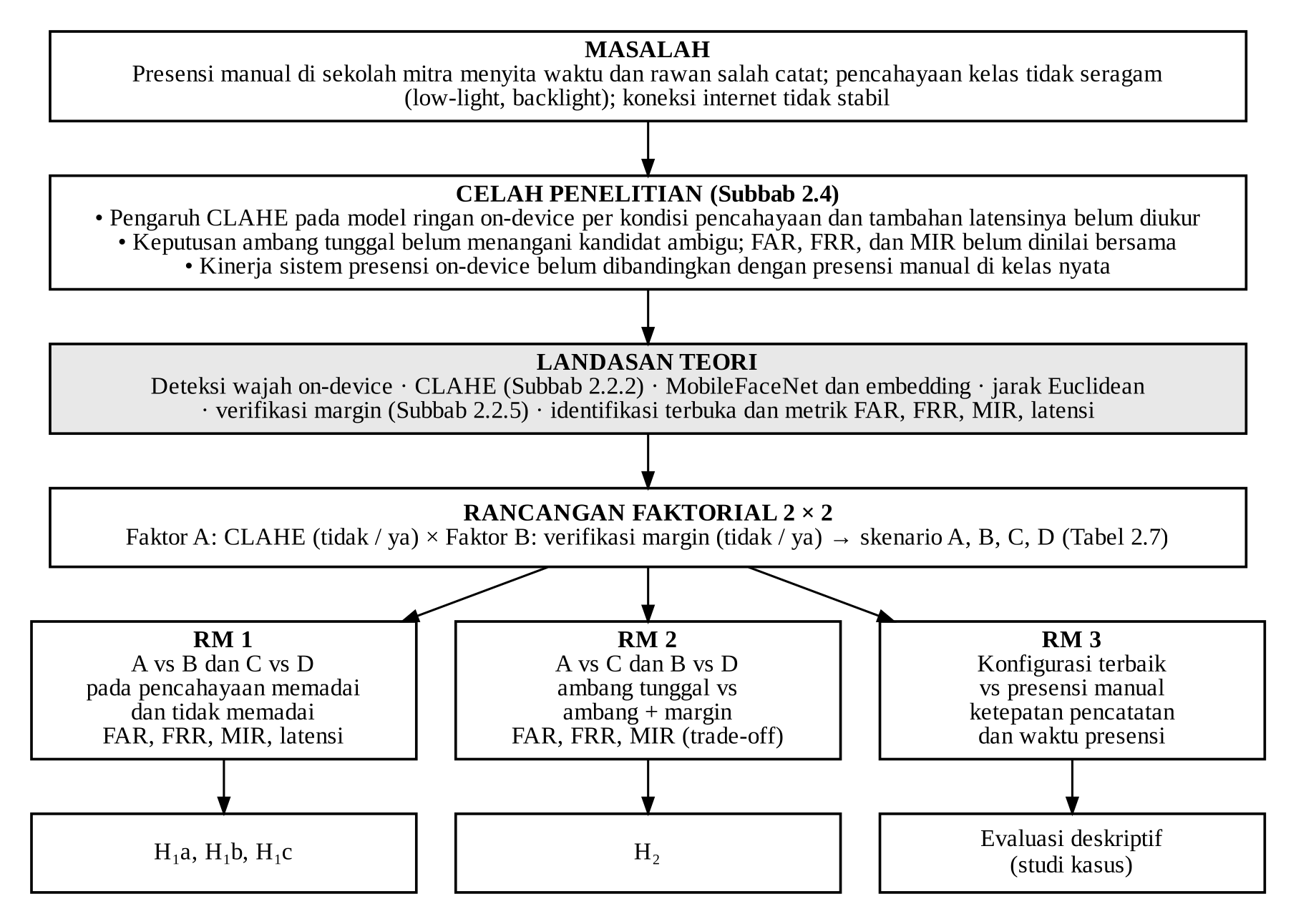
Gambar 2.7 Kerangka Berpikir Penelitian

Kerangka berpikir dimulai dari masalah presensi manual dan kondisi lapangan berupa pencahayaan kelas yang tidak seragam serta koneksi internet yang tidak stabil. Celah penelitian pada Subbab 2.4 dan landasan teori pada Subbab 2.1 sampai 2.3 menjadi dasar pemilihan pipeline ML Kit, CLAHE, MobileFaceNet, dan pencocokan Euclidean dengan verifikasi margin yang seluruh tahap inferensinya berjalan di perangkat. Rancangan faktorial menghasilkan tiga jalur yang masing-masing menjawab satu rumusan masalah. Rumusan masalah pertama dan kedua bersifat kuantitatif, sehingga hipotesis penelitian dirumuskan sebagai berikut:
- H₁a: Penerapan CLAHE berpengaruh signifikan terhadap FAR, FRR, dan MIR pada citra dengan pencahayaan memadai.
- H₁b: Penerapan CLAHE berpengaruh signifikan terhadap FAR, FRR, dan MIR pada citra dengan pencahayaan tidak memadai.
- H₁c: Penerapan CLAHE menambah latensi end-to-end secara signifikan.
- H₂: Pada nilai jarak dan ambang $τ$ yang sama, verifikasi margin menurunkan MIR dan FAR secara signifikan dibandingkan ambang tunggal, dengan konsekuensi kenaikan FRR.
Hipotesis nol untuk setiap hipotesis menyatakan tidak ada perbedaan antara kedua skenario yang dibandingkan. Karena kedua skenario diterapkan pada citra yang sama dan keluarannya bersifat biner, perbedaan diuji dengan uji berpasangan untuk data biner, yaitu uji McNemar [25]. Uji ini hanya memperhitungkan citra yang keputusannya berbeda pada kedua skenario.
Batas klaim H₂ perlu dinyatakan secara tegas. Karena verifikasi margin hanya dapat mengubah keputusan terima menjadi tolak (Subbab 2.2.5), MIR dan FAR tidak mungkin naik dan FRR tidak mungkin turun apabila aturan margin diterapkan pada nilai jarak dan $τ$ yang sama. Arah perubahan tersebut sudah pasti secara struktural. Oleh karena itu, H₂ tidak menguji arah perubahan, tetapi menguji apakah besar penurunan MIR dan FAR signifikan secara statistik, lalu membandingkannya dengan kenaikan FRR. Kesimpulan H₂ dibatasi sebagai berikut:
- Setiap metrik disimpulkan terpisah, sehingga H₂ dapat didukung untuk MIR tetapi tidak untuk FAR, atau sebaliknya.
- Penurunan MIR dan FAR tidak disimpulkan sebagai peningkatan kinerja keseluruhan apabila kenaikan FRR lebih besar daripada penurunannya.
- Jumlah wajah non-mated yang terbatas membuat uji terhadap FAR memiliki daya uji yang rendah. Hasil yang tidak signifikan pada FAR tidak berarti margin tidak berpengaruh, tetapi berarti datanya belum cukup untuk menunjukkan perbedaan.
- Hasil hanya berlaku untuk nilai $δ$ yang ditetapkan dari data kalibrasi serta untuk subjek dan perangkat yang diuji.
Rumusan masalah ketiga tidak dirumuskan dalam bentuk hipotesis karena merupakan evaluasi operasional berbentuk studi kasus. Indikatornya ada tiga, yaitu ketepatan pencatatan kehadiran, waktu pelaksanaan presensi, dan waktu sinkronisasi catatan kehadiran ke cloud. Absen manual guru digunakan sebagai acuan kebenaran kehadiran, sehingga ketepatan aplikasi diukur relatif terhadap acuan tersebut dengan anggapan absen manual guru benar.
Ketepatan pencatatan kehadiran pada sesi $j$ dihitung dengan persamaan (2.17). Status yang dibandingkan adalah status hadir atau tidak hadir setiap siswa terdaftar di aplikasi sebelum dikoreksi guru, terhadap absen manual guru pada sesi yang sama. Siswa terdaftar yang tidak hadir dan tidak tercatat hadir di aplikasi dihitung sesuai.
${\text{Ketepatan}}_{j}=\frac{N_{\text{sesuai}, j}}{N_{\text{terdaftar}}}×100\%$ (2.17)
Dimana:
$N_{\text{sesuai}, j}$ = jumlah siswa terdaftar yang status kehadirannya di aplikasi sama dengan absen manual guru pada sesi $j$
$N_{\text{terdaftar}}$ = jumlah siswa terdaftar, yaitu 25 siswa
Waktu presensi dibandingkan dengan selisih pada persamaan (2.18). Nilai positif berarti presensi dengan aplikasi lebih cepat daripada presensi manual.
$ΔT_{j}=T_{\text{manual}, j}−T_{\text{aplikasi}, j}$ (2.18)
Dimana:
$T_{\text{manual}, j}$ = waktu dari nama pertama dipanggil sampai status siswa terakhir dicatat pada sesi $j$
$T_{\text{aplikasi}, j}$ = waktu dari siswa pertama berdiri di titik pemindaian sampai koreksi guru selesai dan presensi disimpan pada sesi $j$
Agar perbandingan kedua metode adil, kondisi pengamatannya dibuat setara. Kedua metode dilaksanakan pada sesi, kelas, dan kelompok siswa hadir yang sama, lalu diukur oleh pengamat yang sama dengan stopwatch yang sama. Titik mulai dan titik selesai keduanya didefinisikan sebagai pemrosesan siswa pertama sampai status seluruh siswa final. Oleh karena itu, waktu aplikasi mencakup koreksi guru dan penyimpanan, karena hasil presensi manual langsung bersifat final. Urutan kedua metode dibuat bergantian antarhari agar pengaruh urutan, misalnya siswa yang sudah lebih tertib pada presensi kedua, tidak selalu menguntungkan metode yang sama. Perbedaan yang tidak dapat disamakan adalah cara kerja masing-masing metode, yaitu siswa harus maju ke depan kamera pada presensi dengan aplikasi, sedangkan pada presensi manual siswa cukup menjawab dari tempat duduk. Perbedaan ini merupakan bagian dari metode yang dibandingkan, sehingga tetap dihitung dalam waktu presensi.
Kesimpulan rumusan masalah ketiga dibatasi pada kondisi pengujian. Hasilnya hanya berlaku untuk satu kelas, satu perangkat, dan konfigurasi terbaik yang diuji. Jumlah sesi yang terbatas membuat hasil dianalisis secara deskriptif tanpa uji signifikansi. Perbandingan dengan presensi manual juga hanya mencakup ketepatan dan waktu, bukan aspek lain seperti kenyamanan atau penerimaan guru. Dengan demikian, kesimpulan rumusan masalah ketiga berupa gambaran kinerja operasional di sekolah mitra, bukan klaim bahwa aplikasi lebih baik daripada presensi manual secara umum.

DAFTAR PUSTAKA

[1] A. Zhalgas, B. Amirgaliyev, and A. Sovet, “Robust Face Recognition Under Challenging Conditions: A Comprehensive Review of Deep Learning Methods and Challenges,” Applied Sciences, vol. 15, no. 17, Art. no. 9390, 2025, doi: 10.3390/app15179390.
[2] M. Kim, A. K. Jain, and X. Liu, “AdaFace: Quality Adaptive Margin for Face Recognition,” in Proc. IEEE/CVF Conference on Computer Vision and Pattern Recognition (CVPR), 2022, pp. 18750-18759.
[3] H. Park, G. P. Park, and A. B. J. Teoh, “Open-Set Face Identification on Few-Shot Gallery by Fine-Tuning,” in Proc. 26th International Conference on Pattern Recognition (ICPR), 2022, doi: 10.1109/ICPR56361.2022.9956714.
[4] Y. Su, M. Kim, F. Liu, A. Jain, and X. Liu, “Open-Set Biometrics: Beyond Good Closed-Set Models,” in Computer Vision - ECCV 2024, Lecture Notes in Computer Science. Cham, Switzerland: Springer, 2024, doi: 10.1007/978-3-031-73033-7_14.
[5] OpenCV, “Histograms - 2: Histogram Equalization,” OpenCV 4.x Documentation. [Online]. Tersedia: https://docs.opencv.org/4.x/d2/d74/tutorial_js_histogram_equalization.html (akses pada: 29 Oktober 2026).
[6] A. R. Wahyudi, D. Sunaryono, M. M. I. Subakti, and J. Siswantoro, “A Low-Light Robustness Framework for Face Verification with Enhancement-Based Recovery,” Array, vol. 30, Art. no. 100968, 2026, doi: 10.1016/j.array.2026.100968.
[7] S. S. Gill et al., “Edge AI: A Taxonomy, Systematic Review and Future Directions,” Cluster Computing, vol. 28, no. 1, Art. no. 18, 2025, doi: 10.1007/s10586-024-04686-y.
[8] P. P. Oroceo, J. Kim, E. M. F. Caliwag, S. Kim, and W. Lim, “Optimizing Face Recognition Inference with a Collaborative Edge-Cloud Network,” Sensors, vol. 22, no. 21, Art. no. 8371, 2022, doi: 10.3390/s22218371.
[9] R. B. R. Prayogo, N. Suciati, and S. C. Hidayati, “Masked Face Recognition on Mobile Devices Using Deep Learning,” in AIP Conference Proceedings, vol. 2508, Art. no. 020012, 2023, doi: 10.1063/5.0114986.
[10] Google, “Detect Faces with ML Kit on Android,” Google for Developers. [Online]. Tersedia: https://developers.google.com/ml-kit/vision/face-detection/android (akses pada: 29 Oktober 2026).
[11] Google, “Face Detection Concepts,” ML Kit, Google for Developers. [Online]. Tersedia: https://developers.google.com/ml-kit/vision/face-detection/face-detection-concepts (akses pada: 3 November 2026).
[12] Google, “Face Mesh Detection,” ML Kit, Google for Developers. [Online]. Tersedia: https://developers.google.com/ml-kit/vision/face-mesh-detection (akses pada: 3 November 2026).
[13] Google, “ML Kit Guides,” Google for Developers. [Online]. Tersedia: https://developers.google.com/ml-kit/guides (akses pada: 29 Oktober 2026).
[14] M. Hayati, K. Muchtar, Roslidar, N. Maulina, I. Syamsuddin, G. N. Elwirehardja, and B. Pardamean, “Impact of CLAHE-based Image Enhancement for Diabetic Retinopathy Classification through Deep Learning,” Procedia Computer Science, vol. 216, pp. 57-66, 2023, doi: 10.1016/j.procs.2022.12.111.
[15] M. Naufal, H. Al Azies, F. Al Zami, and R. M. Brilianto, “Optimizing Driver Drowsiness Detection: Evaluating CLAHE and AHE Enhancement Techniques,” SISTEMASI: Jurnal Sistem Informasi, vol. 15, no. 2, pp. 407-417, 2026, doi: 10.32520/stmsi.v15i2.5206.
[16] OpenCV, “clahe.cpp,” OpenCV Source Code, modul imgproc, cabang 4.x. [Online]. Tersedia: https://github.com/opencv/opencv/blob/4.x/modules/imgproc/src/clahe.cpp (akses pada: 30 Oktober 2026).
[17] scikit-image, “Module: data - astronaut,” scikit-image Documentation. [Online]. Tersedia: https://scikit-image.org/docs/stable/api/skimage.data.html (akses pada: 3 November 2026).
[18] F. Boutros, P. Siebke, M. Klemt, N. Damer, F. Kirchbuchner, and A. Kuijper, “PocketNet: Extreme Lightweight Face Recognition Network Using Neural Architecture Search and Multistep Knowledge Distillation,” IEEE Access, vol. 10, pp. 46823-46833, 2022, doi: 10.1109/ACCESS.2022.3170561.
[19] M. Alansari, O. A. Hay, S. Javed, A. Shoufan, Y. Zweiri, and N. Werghi, “GhostFaceNets: Lightweight Face Recognition Model From Cheap Operations,” IEEE Access, vol. 11, pp. 35429-35446, 2023, doi: 10.1109/ACCESS.2023.3266068.
[20] A. George, C. Ecabert, H. O. Shahreza, K. Kotwal, and S. Marcel, “EdgeFace: Efficient Face Recognition Model for Edge Devices,” IEEE Transactions on Biometrics, Behavior, and Identity Science, pp. 158-168, 2024.
[21] J. N. Kolf et al., “EFaR 2023: Efficient Face Recognition Competition,” in Proc. IEEE International Joint Conference on Biometrics (IJCB), 2023, doi: 10.1109/IJCB57857.2023.10448917.
[22] S. P. Widyani, S. Suroso, and A. Taqwa, “Real-Time Student Attendance Recognition Using a Centroid Based MTCNN-ArcFace Framework,” Edumatic: Jurnal Pendidikan Informatika, vol. 10, no. 2, pp. 360-369, 2026, doi: 10.29408/edumatic.v10i2.35448.
[23] M. L. Steyn, T. de Wet, B. De Baets, and S. Luca, “A Nearest Neighbor Open-Set Classifier Based on Excesses of Distance Ratios,” Journal of Computational and Graphical Statistics, vol. 32, no. 1, pp. 319-328, 2023, doi: 10.1080/10618600.2022.2096621.
[24] ISO/IEC 19795-1:2021, Information Technology - Biometric Performance Testing and Reporting - Part 1: Principles and Framework. Geneva, Switzerland: International Organization for Standardization, 2021.
[25] O. Rainio, J. Teuho, and R. Klén, “Evaluation Metrics and Statistical Tests for Machine Learning,” Scientific Reports, vol. 14, Art. no. 6086, 2024, doi: 10.1038/s41598-024-56706-x.
[26] Google, “Flutter Architectural Overview,” Flutter Documentation. [Online]. Tersedia: https://docs.flutter.dev/resources/architectural-overview (akses pada: 29 Oktober 2026).
[27] Google AI Edge, “LiteRT Overview,” Google for Developers. [Online]. Tersedia: https://developers.google.com/edge/litert/overview (akses pada: 29 Oktober 2026).
[28] Hive Contributors, “Hive - Fast, Enjoyable & Secure NoSQL Database,” pub.dev. [Online]. Tersedia: https://pub.dev/documentation/hive/latest/ (akses pada: 29 Oktober 2026).
[29] Google, “Cloud Firestore Documentation,” Firebase. [Online]. Tersedia: https://firebase.google.com/docs/firestore (akses pada: 7 Oktober 2026).
[30] Google, “Access Data Offline | Cloud Firestore,” Firebase. [Online]. Tersedia: https://firebase.google.com/docs/firestore/manage-data/enable-offline (akses pada: 29 Oktober 2026).
[31] Republik Indonesia, Undang-Undang Nomor 27 Tahun 2022 tentang Pelindungan Data Pribadi. Jakarta, Indonesia, 2022.
[32] A. S. Mohammad, T. G. Jarullah, M. T. S. Al-Kaltakchi, J. Alshehabi Al-Ani, and S. Dey, “IoT-MFaceNet: Internet-of-Things-Based Face Recognition Using MobileNetV2 and FaceNet Deep-Learning Implementations on a Raspberry Pi-400,” Journal of Low Power Electronics and Applications, vol. 14, no. 3, Art. no. 46, 2024, doi: 10.3390/jlpea14030046.
[33] J. T. Santoso, E. Sediyono, K. D. Hartomo, and I. Sembiring, “Optimizing Attendance System: Integrating Liveness Detection and Deep Learning for Reliable Face Recognition,” JUITA: Jurnal Informatika, vol. 12, no. 2, pp. 207-216, 2024, doi: 10.30595/juita.v12i2.21738.
[34] F. A. Ahmad and N. Pratiwi, “Implementation of Face Recognition, Attendance Detection, and Geolocation using TensorFlow Lite and Google ML Kit in a Mobile Attendance Application,” SISTEMASI: Jurnal Sistem Informasi, vol. 14, no. 1, pp. 172-186, 2025, doi: 10.32520/stmsi.v14i1.4775.
[35] A. N. I. Muttaqin, A. Luthfiarta, A. Nugraha, and P. M. Salsabila, “Single-Image Face Recognition for Student Identification Using FaceNet512 and YOLOv8 in Academic Environment with Limited Dataset,” Jurnal Teknik Informatika (JUTIF), vol. 6, no. 5, pp. 3018-3032, 2025, doi: 10.52436/1.jutif.2025.6.5.3908.

